Projet de Fin d’Etudes

Licence Sciences et Techniques Génie Informatique

Département Informatique

Développement d’une application web de mise en relation entre recruteurs et chercheurs d’emploi

Lieu de stage : Ecole Polytechnique des Génies



|  |  |
| --- | --- |
| Réalisé par : | Encadré par : |
| **EL MAHDI MAJDI**  **ABDERRAHIME ELKOURCHI** | **Pr. Abdelali Boushaba**  **Mr. Alae Eddine Lazrak** |

Soutenu le 20/06/2025 devant le jury composé de :

**Pr. Rachid Ben abbou**

**Pr. Khalid Zenkouar**

**Pr. Abdelali Boushaba**

Remerciements

Au terme de ce projet de fin d’études, nous tenons à exprimer notre profonde gratitude à toutes les personnes qui ont contribué, de près ou de loin, à la réalisation de ce travail.

Avant tout, nos remerciements vont à Dieu Le Tout-Puissant, pour nous avoir donné la force, la patience et la persévérance nécessaires pour mener à bien ce projet.

Nous remercions chaleureusement l’équipe pédagogique de la Faculté des Sciences et Techniques de Fès, pour la qualité de la formation qu’elle nous a dispensée durant ces trois années et pour l’encadrement dont nous avons bénéficié tout au long de notre parcours universitaire.

Nous exprimons notre reconnaissance à Monsieur Abdelali BOUSHABA, notre encadrant, pour son suivi rigoureux, ses conseils pertinents et sa disponibilité précieuse durant toutes les étapes de ce travail.

Nous adressons également nos remerciements aux membres du jury pour l’attention qu’ils porteront à l’évaluation de notre projet.

Nos remerciements les plus sincères vont aussi à Monsieur Lazrak Alae Eddine, directeur de L'Ecole Polytechnique des Génies, pour nous avoir accueillis au sein de son entreprise et pour l’environnement professionnel stimulant qu’il nous a offert. Grâce à cette opportunité, nous avons pu enrichir nos compétences et mettre en pratique nos acquis académiques dans un cadre concret.

Enfin, nous tenons à remercier nos familles, nos collègues, et toutes les personnes qui nous ont soutenus moralement ou techniquement durant cette aventure. Leur soutien a été un véritable moteur pour surmonter les différents défis rencontrés.

Résumé

Notre projet de fin d’études consiste en la création d’une application web nommée "Job Souk", dédiée à la mise en relation entre les chercheurs d’emploi et les recruteurs. L’objectif principal de cette plateforme est de centraliser, automatiser et simplifier le processus de recrutement au Maroc, en répondant aux besoins spécifiques du marché local.

Pour atteindre cet objectif, nous avons d’abord étudié les pratiques actuelles de recrutement et identifié leurs limites. Nous avons ensuite conçu une solution ergonomique et accessible, intégrant des fonctionnalités essentielles telles que la gestion des profils, la recherche d’offres, le suivi des candidatures, la messagerie interne et l’organisation des entretiens. Le développement s’est appuyé sur des technologies web modernes comme HTML, CSS, JavaScript, PHP, le framework Laravel pour le backend, le framework Bootstrap pour le design responsif, ainsi que MySQL pour la gestion de base de données.

Ce rapport présente l’ensemble des étapes de conception, de développement et d’implémentation de ce projet.

Abstract

Our end-of-study project consists of the development of a web application called "Job Souk", designed to connect job seekers with recruiters. The main objective of this platform is to centralize, automate, and simplify the recruitment process in Morocco, while addressing the specific needs of the local market.

To achieve this goal, we began by analysing the current recruitment practices and identifying their limitations. We then designed an ergonomic and user-friendly solution, incorporating key features such as profile management, job search, application tracking, integrated messaging, and interview scheduling. The development was carried out using modern web technologies such as HTML, CSS, JavaScript, PHP, the Laravel framework for backend development, the Bootstrap framework for responsive design, and MySQL for database management.

This report details all the stages of the design, development, and implementation of this project.

**Sommaire**

Chapitre 1 : Contexte général du projet 2

**1.** **Présentation de lieu de stage** 3

**2.** **Étude de l’existant** 3

**2.1.** **Description de l’existant** 3

**2.2.** **Critique de l’existant** 4

**3.** **Solution proposée** 4

**4.** **Cahier des charges** 6

Chapitre 2 : Analyse et conception 9

**1.** **Analyse et Conception** 10

**1.1.** **Langage de modélisation** 10

**1.2.** **Analyse des besoins** 10

**1.2.1.** **Les acteurs du système** 10

**1.2.2.** **Diagrammes des cas d’utilisation** 11

**1.2.3.** **Présentation des cas d’utilisation et des diagrammes associés (activités ou séquences)** 15

**2.** **Modèle statique** 25

**2.1.** **Diagramme de classes** 25

Chapitre 3 : Interfaces de l’application réalisée 28

**1.** **L'environnement de développement** 29

**2.** **Les interfaces graphiques de l’application** 32

**2.1.** **Interface d’accueil** 32

**2.1.1.** **Accueil** 33

**2.1.2.** **Offres d’Emploi** 33

**2.1.3.** **Entreprises** 34

**2.1.4.** **Se connecter** 34

**2.1.5.** **S’inscrire** 35

**2.2.** **Interface Candidat** 37

**2.2.1.** **Tableau de bord** 37

**2.2.2.** **Mon profil** 38

**2.2.3.** **Mon CV** 39

**2.2.4.** **Mes candidatures** 39

**2.2.5.** **Rechercher des offres** 40

**2.2.6.** **Offres sauvegardées** 40

**2.2.7.** **Mes entretiens** 41

**2.2.8.** **Paramètres** 41

**2.3.** **Interface Entreprise** 42

**2.3.1.** **Tableau de bord** 43

**2.3.2.** **Mon profil** 43

**2.3.3.** **Offres d’emploi** 44

**2.3.4.** **Évaluer Candidats** 45

**2.3.5.** **Entretiens** 45

**2.3.6.** **Rechercher candidats** 46

**2.3.7.** **Paramètres** 47

**2.4.** **Interface Administrateur** 47

**2.4.1.** **Tableau de bord** 48

**2.4.2.** **Gestion des Comptes** 49

**2.4.3.** **Gestion des Offres** 49

**2.4.4.** **Gestion des Catégories** 50

Conclusion et Perspectives 51

Références 52

Liste des figures

Figure 1: Diagramme des cas d'utilisation du Candidat 12

Figure 2: Diagramme des cas d'utilisation de l’Entreprise. 13

Figure 3: Diagramme des cas d'utilisation de l’Administrateur. 14

Figure 4:Diagrammes d’activité : Publier offre d’emploi 17

Figure 5: Diagrammes de séquence : Planifier un entretien 21

Figure 6:Diagramme de séquence:Valider un compte d’entreprise 23

Figure 7: Diagramme de séquence : Postuler offre 25

Figure 8: Diagramme de classes. 27

Figure 9:Logo HTML 29

Figure 10:Logo CSS 29

Figure 11: Logo Javascript 29

Figure 12:Logo Bootstrap 30

Figure 13:Logo Laravel 30

Figure 14:Logo XAMPP 30

Figure 15:Logo phpMyAdmin 31

Figure 16:Logo Enterprise Architect 31

Figure 17:Logo Git 31

Figure 18:Logo GitHub 32

Figure 19 : Page d’accueil avec services, offres récentes et entreprises. 33

Figure 20 : Liste des offres d’emploi avec filtres et postulation. 34

Figure 21 : Liste des entreprises avec accès à leurs profils. 34

Figure 22 : Page de connexion pour candidats et entreprises et admin. 35

Figure 23 : Page d’inscription pour nouveaux utilisateurs. 36

Figure 24 : Sidebar de l’interface candidat. 37

Figure 25 : *Page donne vue globale de l’activité de candidat.* 37

Figure 26 : Page de consulter et modifier des informations personnelles 39

Figure 27 : Page pour téléverser ou consulter le CV du candidat. 39

Figure 28 : Page d’historique de toutes les candidatures envoyées. 40

Figure 29 : Page moteur de recherche pour consulter les offres disponibles. 40

Figure 30 : Page de gestion des offres sauvegardées 41

Figure 31 : Page de gestion et de suivi des entretiens 41

Figure 32 : Page de configuration du compte. 42

Figure 33 : Sidebar de l’interface candidat. 42

Figure 34 : vue globale de l’activité de l’entreprise 43

Figure 35 : Page informations publiques et internes sur l’entreprise. 44

Figure 36 : Page liste et gestion des offres publiées par l’entreprise. 45

Figure 37 : Page accès aux profils des candidats ayant postulé 45

Figure 38 : Page planning et gestion des entretiens programmés avec les postulants. 46

Figure 39 : Page accès aux profils des candidats ayant postulé. 46

Figure 40 : Page configuration du compte entreprise 47

Figure 41 : Sidebar de l’interface admin 48

Figure 42 : Vue d’ensemble de la plateforme 48

Figure 43 : Page gestion des Comptes 49

Figure 44 : pagegestion des Offres. 50

Figure 45 : Page g estion des Catégories. 50

**Liste des tableaux**

Tableau 1 : Acteurs du système et leurs rôles 5

Tableau 2 : Description détaillée du cas d’utilisation Publier offre d’emploi. 16

Tableau 3 : Description détaillée du cas d’utilisation Création d'un Compte Entreprise 18

Tableau 4 : Description détaillée du cas d’utilisation Planifier un entretien. 20

Tableau 5 ; Description détaillée du cas d’utilisation : Valider un compte d’entreprise. 22

Tableau 6 : Description détaillée du cas d’utilisation : Postuler offre. 24

**Liste des acronymes**

|  |  |
| --- | --- |
| **Acronyme** | **Désignation** |
| HTML | HyperText Markup Language |
| CSS | Cascading Style Sheets |
| PHP | Hypertext Preprocessor |
| UML | Unified Modeling Language |
| EPG | Ecole Polytechnique des Génies |

**Introduction**

Dans un monde professionnel en constante évolution, où la rapidité et l’efficacité sont devenues des impératifs, la recherche d’emploi et le recrutement restent souvent des processus longs, désorganisés et peu adaptés aux réalités locales. Malgré l’essor des plateformes de recrutement, de nombreux chercheurs d’emploi et recruteurs marocains rencontrent encore des difficultés à établir un lien direct, fluide et personnalisé.

En tant qu’étudiants en Génie Informatique, nous avons eu l’opportunité de réaliser notre stage de fin d’études au sein de l’École Polytechnique des Génies, un établissement dynamique engagé dans la formation pratique et le développement de solutions numériques concrètes. Ce cadre propice à l’innovation nous a permis de concevoir et de développer une application web nommée “Job Souk”, destinée à faciliter la mise en relation entre recruteurs et chercheurs d’emploi, tout en automatisant les principales étapes du processus de recrutement.

Ce projet est né du besoin de centraliser les informations, d’optimiser le suivi des candidatures et d’améliorer la communication entre les deux parties, grâce à une messagerie intégrée et une interface intuitive. Il s’inscrit dans une volonté de proposer une solution simple, efficace et spécifiquement adaptée au contexte marocain.

À travers ce projet, nous avons pu mettre en pratique les compétences acquises durant notre formation, tout en répondant à un besoin concret du marché de l’emploi marocain.

Ce rapport retrace les principales étapes de la conception, du développement et de la mise en œuvre de notre projet, selon la structure suivante :

* Le premier chapitre introduit le lieu de stage, analyse l’existant, identifie la problématique, et présente les solutions proposées à travers un cahier des charges détaillé.
* Le deuxième chapitre est consacré à l’analyse fonctionnelle et à la conception du système. Il présente les acteurs, leurs rôles, ainsi que les différents modèles UML utilisés.
* Le troisième chapitre décrit l’environnement de développement, les technologies employées, ainsi que les interfaces principales de l’application réalisée.

# Chapitre 1 : Contexte général du projet

1. **Présentation de lieu de stage**

Basée à Fès, l’École Polytechnique des Génies (EPG) est un établissement d’enseignement supérieur privé, reconnu pour la qualité de ses formations dans les domaines de l’informatique, des nouvelles technologies et de l’ingénierie. Elle offre des cursus variés, allant du niveau qualification jusqu’au master professionnel, accessibles en présentiel ou à distance.

**Domaines de Compétence :**

* **Développement Informatique** : Enseignement des langages modernes (C/C++, Python, Java) et des technologies web et mobiles (Django, Laravel, Android, iOS).
* **Systèmes Embarqués & Objets Connectés** : Formation pratique sur les microcontrôleurs, cartes Arduino, capteurs et systèmes intelligents.
* **Modélisation 3D & Conception Assistée par Ordinateur** : Maîtrise de logiciels comme SolidWorks pour le design industriel et la conception mécanique.
* **Certifications Internationales** : Préparation aux certifications professionnelles telles que Microsoft, Cisco, Oracle et ISO.
* **Langues & Développement Personnel** : Mise à niveau en anglais technique, communication professionnelle et gestion de projet.

En plus de son volet pédagogique, l’EPG dispose d’un service professionnel dédié au développement web et mobile, ainsi qu’au référencement web. Ce département conçoit des sites internet et des applications mobiles sur mesure, tout en assurant l’optimisation de leur visibilité en ligne (SEO). Il offre ainsi aux étudiants l’opportunité de participer à des projets concrets, alignés avec les besoins réels du marché et les pratiques actuelles du secteur numérique.

Avec son approche pédagogique orientée vers la pratique, ses équipements modernes et son encadrement qualifié, l’EPG représente un lieu de stage idéal pour les étudiants souhaitant acquérir des compétences concrètes dans un environnement dynamique et professionnalisant. [1]

1. **Étude de l’existant**
   1. **Description de l’existant**

Actuellement, les processus de recrutement sont majoritairement réalisés via des méthodes traditionnelles ou des plateformes génériques qui ne répondent pas nécessairement aux besoins spécifiques des entreprises et des candidats. Ces méthodes incluent :

* **L’envoi de CV par e-mail** : Les candidats transmettent leurs candidatures à de nombreuses entreprises sans véritable suivi, obligeant les recruteurs à effectuer un tri manuel des dossiers reçus.
* **Les annonces sur des groupes ou forums** : Certains recrutements se font à travers des publications sur des groupes Facebook, forums ou réseaux sociaux, ce qui manque de professionnalisme et de structuration.
* **Utilisation de plateformes généralistes** : Des plateformes comme Indeed, LinkedIn ou Emploi.ma sont souvent utilisées, mais elles sont parfois trop complexes, inadaptées au marché local, ou payantes pour les entreprises souhaitant publier plusieurs offres.

Sur le plan technique, les entreprises locales, notamment les PME, ne disposent pas toujours d’outils numériques efficaces pour gérer tout le processus de recrutement (de la publication de l’offre à l’entretien), et les chercheurs d’emploi n'ont pas accès à un système leur permettant de suivre l’état de leurs candidatures ou de valoriser facilement leurs compétences.

* 1. **Critique de l’existant**

L’analyse de la situation actuelle fait apparaître plusieurs **limitations majeures** :

* **Manque de centralisation** : Les informations concernant les offres d’emploi, les candidats et les processus de recrutement sont dispersées sur différents supports (e-mails, fichiers, réseaux sociaux...).
* **Risque de perte de données** : Les candidatures peuvent se perdre dans les boîtes mail, sans système de sauvegarde structuré.
* **Absence de suivi** : Les candidats ne peuvent pas suivre l’évolution de leurs candidatures (vue, acceptée, refusée, entretien planifié...).
* **Gain de temps non optimal** : Les recruteurs passent beaucoup de temps à trier, lire, filtrer les CV et organiser manuellement les entretiens.
* **Manque d’interactivité** : Il n’existe généralement pas de système de messagerie directe ou de planification automatisée des entretiens entre les candidats et les recruteurs.
* **Aucune personnalisation locale** : Les plateformes généralistes ne prennent pas toujours en compte les réalités et besoins du marché d’emploi local, en termes de langue, secteur, ou types de contrats proposés.

1. **Solution proposée**

Face aux limites identifiées dans l’existant, et sous l’encadrement de l’EPG, nous a proposé de développer une **application web** nommée **“Job Souk”** dont l’objectif principal est de **faciliter la mise en relation entre les recruteurs et les chercheurs d’emploi**, tout en **centralisant et automatisant** le processus de recrutement.

* **Objectifs de la solution :**

L’application “Job Souk” vise à :

* **Centraliser les informations** (offres, candidatures, profils) dans une base de données unique, évitant ainsi la dispersion des données.
* **Simplifier le processus de recrutement** grâce à une interface intuitive et des outils adaptés pour les entreprises comme pour les candidats.
* **Permettre un suivi en temps réel** de l’état des candidatures (envoyée, acceptée, en entretien, rejetée…).
* **Offrir un système de messagerie intégrée** entre recruteurs et candidats, facilitant la communication directe.
* **Automatiser certaines tâches** comme la planification des entretiens ou la validation des comptes par les administrateurs.
* **S’adapter au contexte local**, notamment en termes de langue, de types de contrats, et d’usage simplifié.
* **Fonctionnalités principales :**

Le tableau ci-dessous présente les différents acteurs du système et leurs cas d'utilisation :

|  |  |
| --- | --- |
| Acteur | Les Cas d’utilisation |
| Candidats | * Création et gestion de leur profil personnel (CV , compétences, expériences, etc.). * Consultation et recherche des offres d’emploi. * Postulation en un clic à une offre. * Suivi des candidatures envoyées. * Accès à un système de messagerie avec les recruteurs. |
| Recruteurs | * Création et gestion du profile entreprise. * Publication et gestion des offres d’emploi. * Consultation des candidatures reçues par offre. * Sélection des profils, envoi d’invitations à des entretiens. * Communication avec les candidats via un espace de messagerie. |
| Administrateur | * Gestion des comptes entreprises et candidats (validation, désactivation, suppression). * Suivi des offres publiées (masquer, supprimer). * Traitement des signalements effectués par les utilisateurs * Gestion et mise à jour des annonces sur la plateforme. * Organisation et gestion des catégories d’offres. |

**Tableau 1 : Acteurs du système et leurs rôles**

* **Avantages de la solution proposée**
* **Adaptation au contexte marocain** : la plateforme prend en compte les spécificités locales (langue, contrats types, attentes des recruteurs marocains), offrant ainsi une meilleure accessibilité aux utilisateurs nationaux.
* **Centralisation des données** : toutes les informations relatives aux offres, aux candidats et aux entreprises sont regroupées dans une base unique, assurant une meilleure cohérence et gestion des données.
* **Digitalisation du processus de recrutement** : la solution automatise plusieurs tâches manuelles (postulation, validation de comptes, planification d’entretiens), réduisant les délais et les erreurs.
* **Amélioration de la visibilité des profils** : les chercheurs d’emploi, notamment les jeunes diplômés, bénéficient d’un espace dédié pour présenter leur profil de manière professionnelle et structurée.
* **Communication facilitée** : le système de messagerie interne permet un échange rapide et fluide entre recruteurs et candidats, évitant le recours à des canaux externes dispersés.
* **Suivi transparent des candidatures** : chaque candidat peut visualiser l’état d’avancement de ses demandes (envoyée, acceptée, en entretien, rejetée...), ce qui améliore l’expérience utilisateur.
* **Soutien à l’emploi national** : en facilitant l’accès aux offres locales et en simplifiant la relation recruteur/candidat, “Job Souk” participe à la dynamisation du marché de l’emploi au Maroc.

1. **Cahier des charges**

Le cahier des charges de l’application **Job Souk** définit les besoins fonctionnels et techniques nécessaires à la conception et à la mise en œuvre du système.

* 1. **Besoins fonctionnels**

L’application doit permettre aux **différents utilisateurs** (candidats, recruteurs, administrateur) d’interagir avec le système selon leurs droits d’accès respectifs.

* + 1. **Gestion des candidats**

Le système doit permettre au candidat de :

* Créer un compte candidat.
* Se connecter et se déconnecter.
* Compléter/modifier son profil (CV, compétences, expériences, formations...).
* Consulter la liste des offres d’emploi disponibles.
* Postuler à une ou plusieurs offres.
* Suivre l’état de ses candidatures.
* Consulter les messages reçus et envoyer des messages aux recruteurs.
  + 1. **Gestion des recruteurs**

Le système doit permettre au recruteur de :

* Créer un compte entreprise.
* Se connecter et se déconnecter.
* Compléter/modifier le profil de l’entreprise.
* Publier de nouvelles offres d’emploi.
* Modifier ou supprimer une offre.
* Consulter les candidatures reçues pour une offre donnée.
* Sélectionner/filtrer des profils intéressants.
* Envoyer des messages aux candidats.
* Planifier des entretiens.
  + 1. **Gestion des candidats et recruteurs (Admin)**

Le système doit permettre à l’administrateur de :

* Se connecter à l’espace d’administration sécurisé.
* Gérer les comptes des recruteurs et des candidats (validation, désactivation et suppression).
* Modérer les offres d’emploi publiées (validation, masquage et suppression).
* Gérer les annonces publiées sur la plateforme.
* Administrer les catégories et sous-catégories d’offres.
* Traiter les signalements effectués par les utilisateurs.
  + 1. **Messagerie**

Le système doit inclure une messagerie interne permettant aux recruteurs et candidats d’échanger des messages en temps réel.

* + 1. **Notifications**

Le système doit notifier les utilisateurs :

* Lorsqu’un message est reçu.
* Lorsqu’une candidature est acceptée ou rejetée.
* Lorsqu’un entretien est planifié.
  1. **Besoins techniques**

Le développement de l’application **Job Souk** repose sur un ensemble de besoins techniques indispensables pour garantir sa performance, sa sécurité, sa compatibilité et sa maintenabilité. Ces besoins techniques définissent les contraintes et les exigences à respecter tout au long du processus de développement et d’exploitation de l’application. Ils sont détaillés comme suit :

* **Compatibilité multiplateforme** : l’application doit être accessible depuis les principaux navigateurs web (Chrome, Firefox, Edge, Safari) et adaptée à tous les types d’écrans (ordinateurs, tablettes, smartphones).
* **Réactivité et performance** : les temps de chargement des pages doivent être optimisés afin d’offrir une expérience utilisateur fluide, même avec une connexion internet modeste.
* **Sécurité** : l’application doit assurer la protection des données personnelles des utilisateurs à travers des mécanismes tels que le chiffrement des mots de passe, la validation des entrées utilisateur, la protection contre les injections SQL et les attaques CSRF.
* **Architecture modulaire** : le code doit suivre une architecture organisée (comme MVC) permettant la séparation des responsabilités et facilitant la maintenance et l’évolution future du projet.
* **Gestion des erreurs et des exceptions** : le système doit pouvoir détecter, enregistrer et gérer proprement les erreurs techniques (erreurs serveur, formulaires incomplets, accès non autorisés, etc.).
* **Scalabilité** : l’application doit être conçue de manière à pouvoir supporter une augmentation progressive du nombre d’utilisateurs, d’offres publiées et de candidatures.
* **Sauvegarde et récupération des données** : un mécanisme de sauvegarde régulier de la base de données doit être prévu pour éviter toute perte d’informations.
* **Authentification sécurisée** : le système d’accès doit garantir que seuls les utilisateurs autorisés peuvent accéder à leurs espaces respectifs (candidat, recruteur, administrateur).

# Chapitre 2 : Analyse et conception

1. **Analyse et Conception**
   1. **Langage de modélisation**

Pour modéliser le système **Job Souk**, nous avons utilisé le **langage UML** [2] **.**Ce langage de modélisation est largement utilisé dans le domaine du développement logiciel pour représenter graphiquement :

* Les **acteurs** et leurs interactions avec le système (via les **cas d’utilisation**),
* Les **activités et les processus métier** (via les **diagrammes d’activités**),
* Les **objets et leurs relations** (via les **diagrammes de classes**),
* Les **échanges dynamiques** entre objets (via les **diagrammes de séquence**).

L'utilisation d’UML facilite la **compréhension, la conception et la communication** autour de la solution proposée, notamment en équipe ou avec un encadrant technique.

* 1. **Analyse des besoins**
     1. **Les acteurs du système**

Dans l’application Job Souk, trois types d’acteurs principaux interagissent avec le système. Chacun possède des droits d’accès et fonctionnalités spécifiques selon son rôle.

* + - 1. **Candidat**
* **Définition**

Le candidat est un utilisateur à la recherche d’un emploi. il s’inscrit sur la plateforme pour créer un profil, consulter les offres d’emploi disponibles et y postuler. il peut aussi échanger avec les recruteurs via un système de messagerie.

* **Fonctionnalités accessibles**
* Créer un compte candidat.
* Se connecter / Se déconnecter.
* Compléter ou mettre à jour son profil (CV, photo, expériences, formations, compétences, etc.).
* Rechercher des offres d’emploi (par mot-clé, lieu, type de contrat…).
* Consulter les détails d’une offre.
* Postuler à une offre.
* Suivre l’état de ses candidatures.
* Recevoir des notifications concernant ses candidatures.
* Échanger des messages avec les recruteurs via une messagerie intégrée.
  + - 1. **Recruteur (Entreprise)**
* **Définition**

Le recruteur est un représentant d’entreprise ou une entreprise elle-même, inscrite sur la plateforme afin de publier des offres d’emploi, recevoir des candidatures et entrer en contact avec les candidats.

* **Fonctionnalités accessibles**
* Créer un compte entreprise.
* Se connecter / Se déconnecter.
* Compléter/modifier le profil de l’entreprise (logo, description, adresse, secteur d’activité...).
* Publier une nouvelle offre d’emploi.
* Modifier ou supprimer une offre existante.
* Consulter la liste des candidatures reçues pour chaque offre.
* Télécharger les CV des candidats.
* Sélectionner un candidat (accepter ou refuser une candidature).
* Envoyer des messages aux candidats.
* Planifier des entretiens.
  + - 1. **Administrateur**
* **Définition**

L’administrateur est l’utilisateur en charge de la supervision et de la bonne gestion de la plateforme. Il possède un accès complet au système, permettant la gestion des utilisateurs, la modération des contenus, et l’accès aux statistiques.

* **Fonctionnalités accessibles**
* Se connecter à l’espace d’administration.
* Valider ou refuser les inscriptions des recruteurs.
* Supprimer ou désactiver des comptes (candidats ou recruteurs).
* Masquer ou supprimer des offres d’emploi.
* Accéder aux statistiques de la plateforme (nombre de candidats, offres, candidatures, entreprises inscrites…).
* Intervenir manuellement sur le contenu en cas de problème ou de non-respect des règles d’utilisation.
  + 1. **Diagrammes des cas d’utilisation**

Le diagramme des cas d'utilisation est un outil clé en ingénierie logicielle qui illustre les interactions entre les utilisateurs et le système. Il montre les différentes fonctionnalités de l'application et comment les utilisateurs les utilisent. Les éléments principaux sont les acteurs, les cas d'utilisation et leurs interactions. Ce diagramme aide à clarifier les besoins fonctionnels du système pour tous les participants au projet.

* + - 1. **Diagramme des cas d'utilisation Candidat**

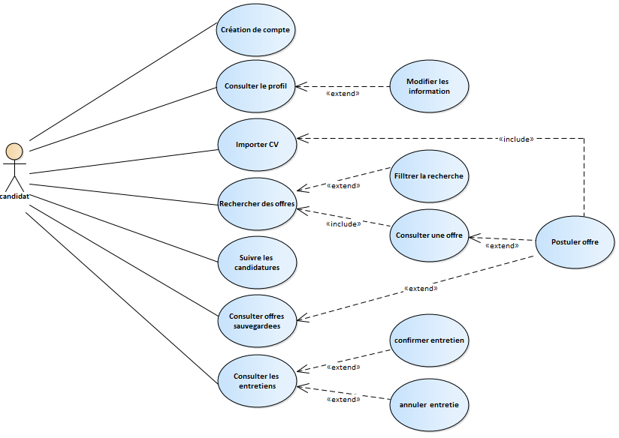Le diagramme des cas d'utilisation du Candidat montre les différentes interactions qu’un utilisateur en recherche d’emploi peut avoir avec le système Job Souk. Le candidat peut créer un compte, gérer son profil, importer son CV, rechercher des offres, postuler, suivre ses candidatures, consulter ses offres sauvegardées et gérer ses entretiens. Ce diagramme met en évidence les besoins fonctionnels de l'utilisateur côté demandeur d’emploi.

**Figure 1: Diagramme des cas d'utilisation du Candidat**

* + - 1. **Diagramme des cas d'utilisation Entreprise**

Le diagramme des cas d'utilisation de l’Entreprise illustre les fonctionnalités accessibles à un recruteur. Une entreprise peut créer et modifier son profil, publier des offres d’emploi, consulter les candidatures reçues, évaluer des candidats, planifier ou modifier des entretiens, ainsi que gérer ses offres. Ce diagramme représente les principales opérations permettant à l’entreprise de gérer efficacement le processus de recrutement.

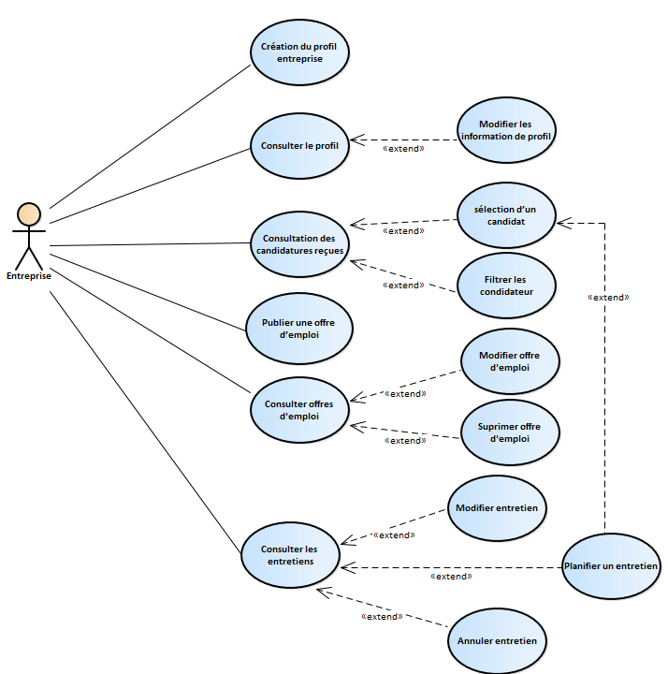

**Figure 2: Diagramme des cas d'utilisation de l’Entreprise.**

* + - 1. **Diagramme des cas d'utilisation Administrateur**

Le diagramme des cas d'utilisation de l’Administrateur décrit les actions de gestion et de modération sur la plateforme. L’administrateur peut consulter les comptes, valider ou désactiver ceux des entreprises, gérer les offres d’emploi (masquer ou supprimer), gérer les catégories, les annonces et consulter les signalements. Ces cas d’utilisation assurent le bon fonctionnement et le contrôle global du système.

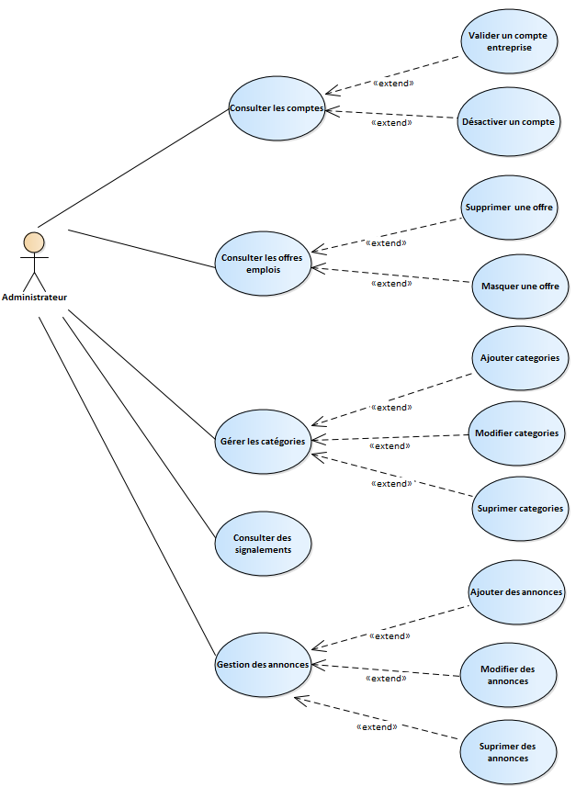

**Figure 3: Diagramme des cas d'utilisation de l’Administrateur.**

* + 1. **Présentation des cas d’utilisation et des diagrammes associés (activités ou séquences)**

Dans cette section, nous présentons en détail les principaux cas d'utilisation de notre application web, en expliquant leur fonctionnement. Chaque cas d'utilisation correspond à une interaction précise entre un utilisateur et le système, en intégrant les étapes à suivre, les conditions préalables ainsi que les résultats attendus. Cette analyse permet de mieux comprendre comment le système satisfait les besoins des utilisateurs et garantit la bonne implémentation des fonctionnalités.

Pour chaque cas d'utilisation, nous proposons une description claire et organisée, incluant les acteurs concernés, le scénario principal, les scénarios alternatifs ainsi que les éventuelles extensions.

Les diagrammes de séquence mettent en évidence l’enchaînement temporel des interactions entre les acteurs et le système, tandis que les diagrammes d’activité retracent les flux de contrôle et les différentes étapes du processus. Ces représentations UML facilitent la compréhension des processus complexes et des interactions détaillées au sein du système.

* + - 1. **Diagrammes d’activité**
* **Publier offre d’emploi**

|  |  |
| --- | --- |
| Champ | Description |
| Nom du Cas d’Utilisation | Publier offre d’emploi |
| Acteurs | Entreprise |
| Description | Ce cas d’utilisation permet à une entreprise de créer et de soumettre une nouvelle offre d’emploi sur la plateforme. Il inclut la saisie des détails de l’offre, la gestion des informations associées et la publication de l’annonce pour qu’elle soit visible par les candidats. |
| Préconditions | L'entreprise doit avoir un compte actif et validé. |
| Postconditions | -Une nouvelle offre d'emploi est créée et enregistrée dans le système.  -L'offre d'emploi est visible par les candidats et l’admine.  - L'entreprise peut consulter, modifier ou supprimer l'offre qu'elle a publiée. |
| Scénario Principal | 1. L’entreprise se connecte à son   espace recruteur.   1. L’entreprise clique sur "Créer une   offre d’emploi".   1. Le système affiche un formulaire   avec :   * Champs obligatoires : Titre,   description, localisation, type de contrat, secteur, compétences requises.   * Champs optionnels : Salaire   estimé, télétravail possible, avantages.   * Options de publication : Date   de clôture, visibilité (immédiate ou planifiée).   1. L’entreprise remplit le formulaire et clique sur "Soumettre". 2. Le système vérifie les données   (champs obligatoires complétés).   1. Le système enregistre l’offre avec le   statut "Publiée".   1. Le système :  * Affiche un message de confirmation. * Rend l’offre visible aux candidats. * Notifie l’entreprise par notification. |
| Scénarios Alternatifs | **A1. Données manquantes ou invalides**  -Le système détecte des erreurs (ex : titre vide, date de clôture passée). -Le système :   * Affiche les erreurs en surbrillance. * Bloque la soumission jusqu’à   correction.  **A2. Modification après publication**  -L’entreprise modifie une offre publiée :   * Si les modifications sont mineures   (ex : correction de faute), l’offre reste en ligne.   * Si les modifications sont majeures   (ex : changement de contrat), le système peut exiger une revalidation par un admin (selon règles métier).  **A3. Rejet par l’administrateur**  -Un admin rejette l’offre (ex : contenu inapproprié). -Le système :   * Passe le statut à "Rejetée". * Notifie l’entreprise du rejet. |
| Notes | Aucun. |

**Tableau 2 : Description détaillée du cas d’utilisation Publier offre d’emploi.**

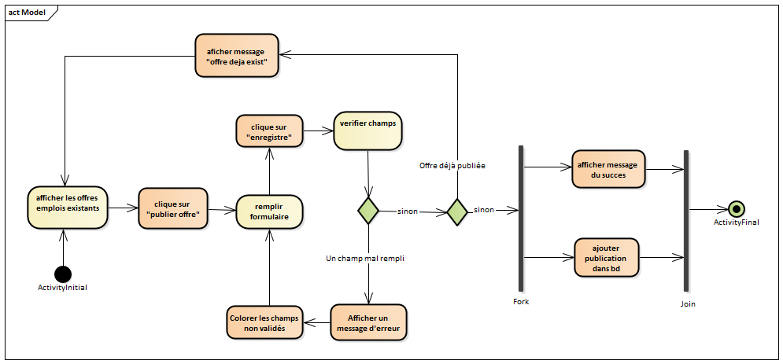La figure ci-dessous illustre le diagramme de séquence pour le cas d'utilisation " Publier offre d’emploi " :

**Figure 4:Diagrammes** **d’activité : Publier offre d’emploi**

* **Création d'un Compte Entreprise**

|  |  |
| --- | --- |
| Champ | Description |
| Nom du Cas d’Utilisation | Création d'un Compte Entreprise |
| Acteurs | Entreprise |
| Description | Permettre à un utilisateur de créer un compte entreprise en remplissant un formulaire d’inscription. Le système vérifie la validité des données saisies avant l’enregistrement. |
| Préconditions | L’utilisateur a choisi le type de compte **"Compte Entreprise"**. |
| Postconditions | - Le compte est créé et stocké en base de données.  - un message de confirmation est affiché. |
| Scénario Principal | -L’utilisateur choisit le type de compte "Compte Entreprise".  -Le système affiche le formulaire d’inscription entreprise.  -L’utilisateur remplit le formulaire (saisie des informations).  -L’utilisateur clique sur "Créer mon compte entreprise".  -Le système vérifie le remplissage des champs :  Le système vérifie les champs :   * L’email est unique dans le système. * La date de création n’est pas dans le futur. * Le mot de passe a ≥ 8 caractères et correspond à la confirmation.   -Le système ajoute le compte en base de données.  -Un message de succès est affiché. |
| Scénarios Alternatifs | **A1. Champs incomplets ou invalides**  si un champ est vide ou mal rempli :  -Le système colorie les champs vides/invalides (en rouge).  -Un message d’erreur détaillé est affiché (ex: "Format du logo invalide").  -L’utilisateur doit corriger les erreurs avant de réessayer.  **A2. Date de création dans le futur**  -Le système rejette la saisie et affiche : "La date ne peut pas être future."  **A3. Mot de passe trop court ou non identique**  -Le système exige : "Le mot de passe doit avoir 8 caractères minimum et correspondre à la confirmation."  **A4. Email déjà associé à un compte existant**  -Le système rejette la saisie et affiche : "*Cet email est déjà associé à un compte existant.*" |
| Notes | Aucun. |

**Tableau 3 : Description détaillée du cas d’utilisation Création d'un Compte Entreprise**

La figure ci-dessous illustre le diagramme de séquence pour le cas d'utilisation " Création d'un Compte Entreprise :

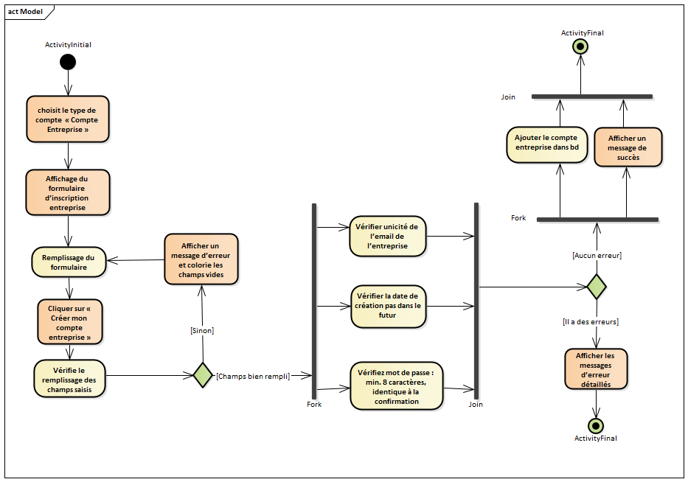

**Table 1:Figure 4 : Diagrammes d’activité : Création d'un Compte Entreprise**

* + - 1. **Diagrammes séquence**
* **Planifier un entretien**

|  |  |
| --- | --- |
| Champ | Description |
| Nom du Cas d’Utilisation | Planifier un entretien |
| Acteurs | Entreprise |
| Description | Ce cas d’utilisation permet à une entreprise de proposer des dates et heures d'entretien à un candidat pour une offre d'emploi spécifique, et de gérer le processus de planification jusqu'à sa confirmation. |
| Préconditions | -L'entreprise doit avoir consulté les candidatures (pour une offre donnée) et sélectionné un ou plusieurs candidats à interviewer.  -Le candidat concerné par l'entretien doit exister dans le système et être associé à une candidature.  -L'entreprise doit avoir accès à l'offre d'emploi concernée. |
| Postconditions | -Une proposition d'entretien est envoyée au candidat.  -L'entretien est enregistré dans le système avec le statut.  -Le système peut déclencher des notifications (notification in-app) à l'entreprise et au candidat concernant la proposition d'entretien. |
| Scénario Principal | 1. L’entreprise sélectionne un candidat dans la liste   des candidatures pour une offre.   1. Le système affiche les détails du candidat. 2. L’entreprise clique sur "Planifier un entretien". 3. Le système propose un formulaire pour saisir les   détails de l’entretien (date, heure, durée, format [présentiel/à distance]).   1. L’entreprise valide la proposition. 2. Le système :   -Envoie une notification au candidat avec les détails et un lien pour accepter/refuser/modifier.  -Enregistre l’entretien avec le statut "Proposé".   1. Le candidat accepte la proposition. 2. Le système :   -Met à jour le statut de l’entretien en "Confirmé".  -Notifie l’entreprise et le candidat.  -Ajoute l’entretien aux calendriers respectifs. |
| Scénarios Alternatifs | -A1. Le candidat propose une autre date/heure :  -Le candidat refuse la proposition et suggère une nouvelle plage horaire. -Le système notifie l’entreprise et lui demande de confirmer ou refuser la nouvelle proposition. -Si l’entreprise accepte :   * Le statut passe à **"Confirmé"**. * Les notifications sont envoyées.   -A2. L’entreprise annule l’entretien avant confirmation:  -L’entreprise annule l’entretien depuis l’interface. -Le système :   * Met à jour le statut en **"Annulé"**. * Notifie le candidat avec la raison.   -A3. Le candidat ne répond pas : Si le candidat ne répond pas sous X jours (délai configurable), le système :   * Envoie un rappel automatique. * Passe éventuellement le statut en "Expiré". |
| Notes | -Intégrations possibles :   * Synchronisation avec des outils de calendrier   (Google Calendar, Outlook).   * Envoi de notifications SMS. |

**Tableau 4 : Description détaillée du cas d’utilisation Planifier un entretien.**

La figure ci-dessous illustre le diagramme de séquence pour le cas d'utilisation "Planifier un entretien" :

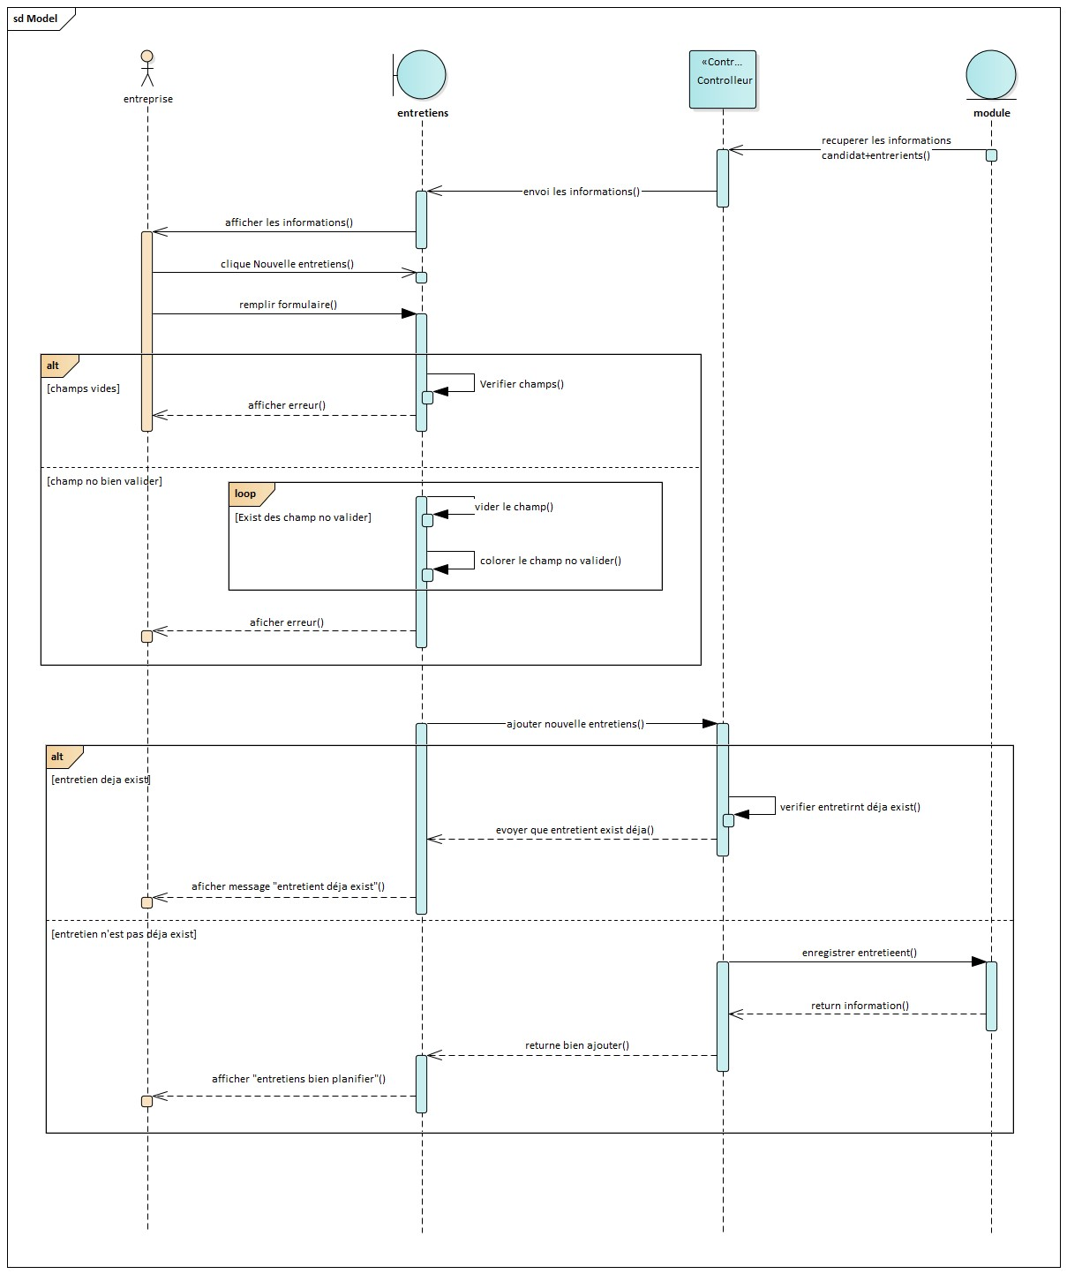**Figure 5: Diagrammes de séquence : Planifier un entretien**

* **Valider un compte d’entreprise**

|  |  |
| --- | --- |
| Champ | Description |
| Nom du Cas d’Utilisation | Valider un compte d’entreprise |
| Acteurs | Administrateur |
| Description | Ce cas d’utilisation permet à l’administrateur de valider une entreprise qui a créé un compte sur le site, afin qu’elle puisse publier des offres et accéder à toutes les fonctionnalités autorisées. |
| Préconditions | - L’administrateur est authentifié et connecté au tableau de bord admin.  - L’entreprise a soumis une demande d’inscription et est en attente de validation. |
| Postconditions | -L’entreprise est validée et son statut passe à "active".  -L’entreprise peut accéder à son espace entreprise et publier des offres. |
| Scénario Principal | 1. L’administrateur consulte la liste des entreprises en attente de validation.  2. Il sélectionne une entreprise.  3. Il consulte les informations fournis par l’entreprise.  4. Il clique sur le bouton "Valider".  5. Le système met à jour le statut de l’entreprise en "validée".  6. Le système envoie une notification à l’entreprise pour l’informer de la validation. |
| Scénarios Alternatifs | A1- **L’administrateur décide de refuser la validation** :  -Il clique sur "Refuser".  -Il saisit un motif de refus.  -Le système change le statut en "refusée" et envoie une notification à l’entreprise.  A2- **L’administrateur constate un problème dans les informations fournis :**  -Il peut demander des informations complémentaires avant validation. |
| Notes | - La validation est une étape obligatoire avant que l’entreprise puisse publier des offres.  - Le système doit garder un historique des validations/refus. |

**Tableau 5 : Description détaillée du cas d’utilisation : Valider un compte d’entreprise.**

La figure ci-dessous illustre le diagramme de séquence pour le cas d'utilisation “ Valider un compte d’entreprise" :

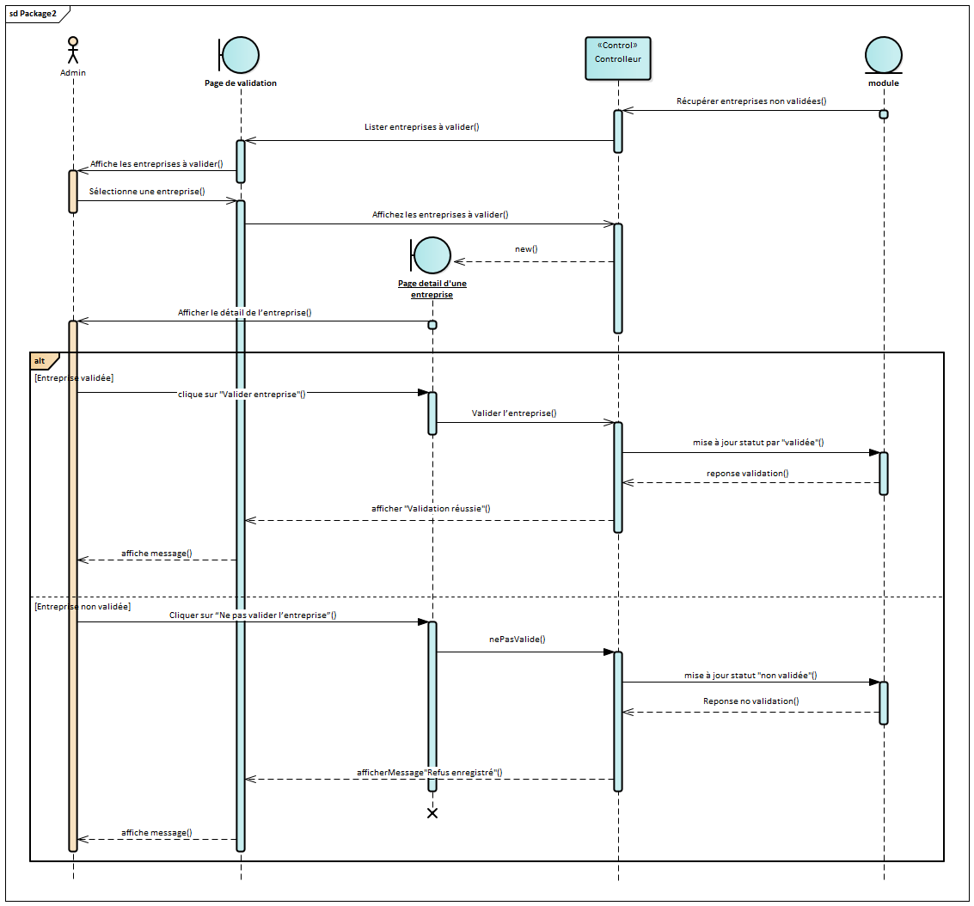

**Figure 6:Diagramme de séquence : Valider un compte d’entreprise**

* **Postuler offre**

|  |  |
| --- | --- |
| Champ | Description |
| Nom du Cas d’Utilisation | Postuler offre |
| Acteurs | Candidat |
| Description | Ce cas d’utilisation permet au candidat de postuler à une offre d’emploi publiée sur le site. |
| Préconditions | - Le candidat est authentifié et connecté à son compte.  - L’offre d’emploi est toujours active et disponible. |
| Postconditions | - La candidature est enregistrée dans le système.  - L’entreprise reçoit une notification de nouvelle candidature.  - Le candidat peut suivre l’état de sa candidature. |
| Scénario Principal | 1. Le candidat navigue sur le site et consulte les offres d’emploi.  2. Il sélectionne une offre qui l’intéresse.  3. Il clique sur le bouton "Postuler".  4. Il remplit (ou confirme) son profil, son CV et éventuellement une lettre de motivation.  5. Il soumet sa candidature.  6. Le système enregistre la candidature et confirme la prise en compte au candidat. |
| Scénarios Alternatifs | A1- **Le candidat n’a pas encore complété son profil ou CV :**  -Le système demande au candidat de compléter les informations avant de postuler.  A2- **Le système détecte une candidature déjà existante pour cette offre :**  -Le système informe le candidat qu’il a déjà postulé et propose de modifier ou retirer la candidature. |
| Notes | - Le candidat peut postuler à plusieurs offres.  - Le système doit garantir que les données personnelles du candidat soient sécurisées. |

**Tableau 6 : Description détaillée du cas d’utilisation : Postuler offre.**

La figure ci-dessous illustre le diagramme de séquence pour le cas d'utilisation “ Postuler offre " :

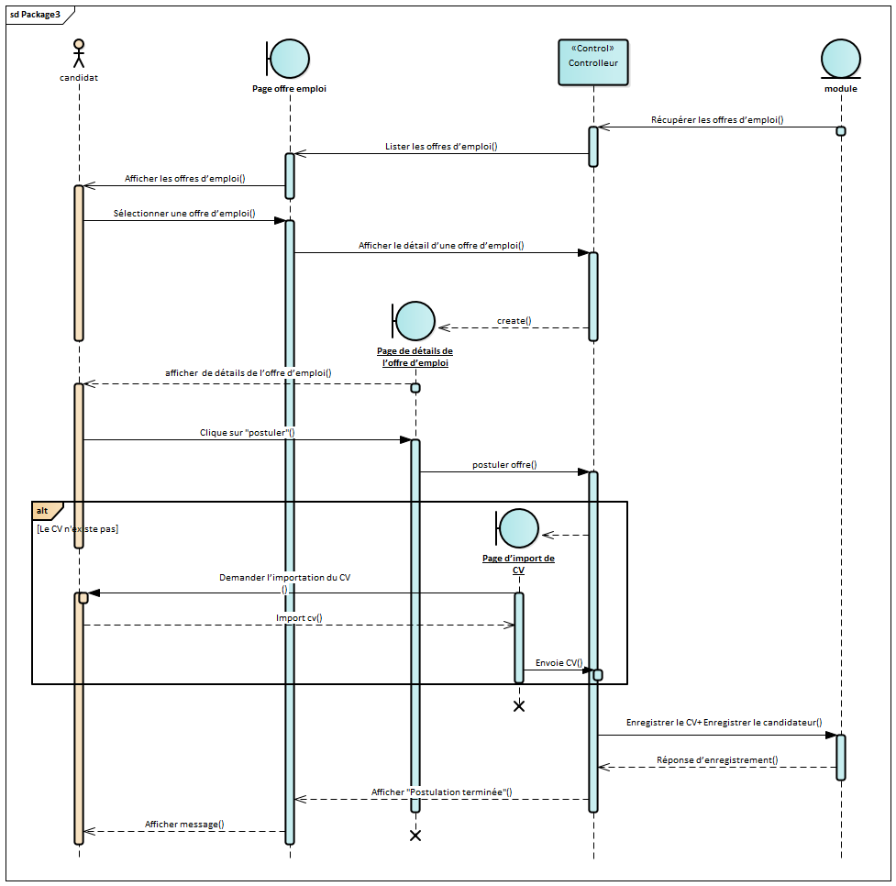

**Figure 7: Diagramme de séquence : Postuler offre**

1. **Modèle statique**
   1. **Diagramme de classes**

Le diagramme de classes offre une vue structurée des composants clés de notre application de gestion de recrutement en ligne, en mettant en évidence les entités fondamentales, leurs attributs, ainsi que les relations qui les lient. Ce diagramme constitue une base essentielle pour la compréhension de la structure statique du système, facilitant à la fois son développement, son évolution et sa maintenance. Il présente les différentes classes représentant les acteurs principaux (candidats, entreprises, administrateurs), les objets métiers (offres d'emploi, entretiens, CV, etc.) et les mécanismes de communication et de gestion (messagerie, notifications, signalements).

Parmi les classes essentielles, nous retrouvons en premier lieu la classe **Candidat**, représentant un utilisateur en recherche d’emploi. Elle regroupe des attributs personnels tels que le nom, prénom, email, mot de passe, adresse, ville, pays, téléphone, photo de profil, sexe, date de naissance, situation actuelle et un lien LinkedIn. Cette classe est au cœur du système, car elle est reliée à plusieurs autres entités : un candidat peut posséder plusieurs **CV**, chacun pouvant être complété par des **Expériences professionnelles**, **Formations**, **Langues parlées**, et **Certifications**. De plus, un candidat peut postuler à plusieurs **Offres d’emploi**, participer à des **Entretiens**, recevoir des **Notifications**, envoyer et recevoir des **Messages**, et signaler un comportement ou un contenu inapproprié via la classe **Signalement**.

La classe **Entreprise** constitue une autre entité centrale du système. Elle représente une organisation proposant des offres d’emploi, avec des attributs tels que le nom, l’email, le mot de passe, la description, le secteur d’activité, le site web, le logo, le téléphone et l’adresse. Une entreprise peut publier plusieurs **Offres d’emploi**, catégorisées via la classe **Categorie**, ainsi que des **Annonces** informatives. Elle est aussi impliquée dans la planification des **Entretiens**, la gestion des candidatures, et la communication avec les candidats via le système de **Messagerie**.

La classe **OffreEmploi** joue un rôle central dans la mise en relation entre candidats et entreprises. Chaque offre contient des informations détaillées : intitulé du poste, description, exigences, localisation, date de publication, type de contrat, durée, niveau d’expérience et d’étude requis. Elle est liée à une entreprise qui l’a publiée, à une catégorie professionnelle, et aux candidats qui y postulent. L’offre peut également être associée à une **OffreSauvegardée** si un candidat souhaite la conserver pour une consultation ultérieure.

Le processus de recrutement est représenté par la classe **Entretien**, qui regroupe des informations comme la date, l’heure, l’état de validation et le résultat. L’entretien est lié à un candidat, à une entreprise, ainsi qu’à une **OffreEmploi**. Il peut être de différents types, modélisés par les classes spécialisées **EnPersonne**, **Téléphonique** ou **Visioconférence**.

Pour gérer les interactions utilisateurs, la classe **Message** permet d’échanger des communications entre les candidats et les entreprises. Elle contient le contenu du message, la date d’envoi, les identifiants de l’expéditeur et du destinataire, ainsi qu’un indicateur de lecture.

Enfin, la classe **Administrateur** permet de superviser et gérer le système. Bien que ses responsabilités ne soient pas détaillées dans ce diagramme, elle dispose d’un identifiant et d’un mot de passe, ce qui suggère un accès privilégié à certaines fonctionnalités de contrôle ou de modération.

Dans l’ensemble, ce diagramme de classes modélise de manière claire et détaillée les interactions complexes entre les différentes entités du système de recrutement. Il fournit une base solide pour le développement des fonctionnalités de la plateforme, en assurant la cohérence des données et l’intégration fluide entre les modules.

La figure ci-dessous illustre le diagramme de classe de notre application :

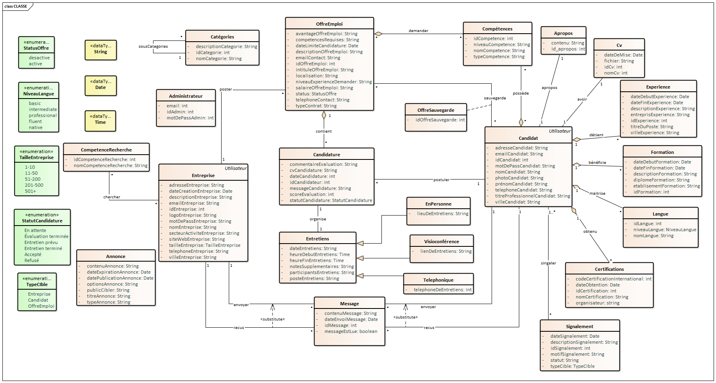

**Figure 8: Diagramme de classes.**

Chapitre 3 : Interfaces de l’application réalisée

1. **L'environnement de développement**

Ce chapitre détaille les outils et technologies que nous avons utilisés pour la conception, l'implémentation, les tests et la gestion de notre application web. Nous avons sélectionné ces éléments pour optimiser notre cycle de développement logiciel, en tirant parti de leurs caractéristiques spécifiques pour assurer le succès du projet.

* 1. **Les langages et technologies web**



**Figure 9:Logo HTML**

**HTML (HyperText Markup Language)** [3] est le langage de balisage standard utilisé pour créer et structurer des pages web. Dans notre projet, HTML a constitué la base de la conception de l’interface utilisateur. Il nous a permis de définir la structure du contenu à travers des éléments tels que les titres, les paragraphes, les images, les formulaires et les liens. Grâce à HTML, nous avons pu organiser les informations de manière claire et logique, facilitant ainsi la navigation et l’interaction des utilisateurs avec notre application.



**Figure 10:Logo CSS**

**CSS (Cascading Style Sheets)** [4] est un langage utilisé pour définir l’apparence des documents HTML. Dans notre projet, CSS nous a permis de styliser les éléments HTML afin d’offrir une interface esthétique, cohérente et responsive. Nous avons utilisé des règles CSS pour contrôler les couleurs, les marges, les alignements, les tailles de police, et la disposition des blocs, améliorant ainsi l’expérience visuelle des utilisateurs.



**Figure 11: Logo Javascript**

**JavaScript** [5] est un langage de programmation orienté objet, principalement utilisé pour rendre les pages web interactives. Dans notre projet, JavaScript a été utilisé pour gérer les événements utilisateurs, valider les formulaires côté client, et mettre à jour dynamiquement certaines parties de l’interface sans recharger la page. Cela a apporté une meilleure fluidité et réactivité à notre application.



**Figure 12:Logo Bootstrap**

**Bootstrap** [6] est un framework CSS open-source développé par Twitter, conçu pour faciliter le développement d’interfaces web responsive et modernes. Dans notre projet, Bootstrap a été utilisé pour accélérer la mise en forme des pages grâce à ses composants prêts à l’emploi (boutons, formulaires, cartes, barres de navigation, etc.) et à son système de grille. Il nous a permis de créer une interface cohérente et adaptative sur différents appareils, tout en réduisant le temps de développement lié au design.



**Figure 13:Logo Laravel**

**Laravel** [7] est un framework PHP moderne qui suit l’architecture MVC (Modèle-Vue-Contrôleur). Dans notre projet, Laravel a servi à développer la partie backend de l’application de manière structurée et sécurisée. Il nous a offert de nombreuses fonctionnalités prêtes à l’emploi, comme la gestion des routes, l’authentification, l’ORM Eloquent, et le système de migration de la base de données, rendant le développement plus rapide et fiable.



**Figure 14:Logo XAMPP**

**XAMPP** [8] est un environnement de développement web local qui regroupe Apache, MySQL (ou MariaDB), PHP et Perl. Nous avons utilisé XAMPP pour héberger localement notre application web et exécuter nos scripts PHP pendant le développement. Il nous a offert un serveur complet, simple à installer et à configurer, ce qui a facilité les phases de test et de débogage sans avoir besoin d’un serveur distant.



**Figure 15:Logo phpMyAdmin**

**PhpMyAdmin** [9] est une application web libre qui permet de gérer facilement des bases de données MySQL via une interface graphique. Nous l’avons utilisée pour concevoir, visualiser et modifier notre base de données. Elle nous a facilité la gestion des tables, des relations, des requêtes SQL, et des utilisateurs, tout en nous faisant gagner du temps dans le développement backend.



**Figure 16:Logo Enterprise Architect**

**Enterprise Architect**  [10] est un outil de modélisation UML développé par Sparx Systems. Nous l’avons utilisé pour concevoir les modèles nécessaires à la phase de conception, notamment les diagrammes de cas d’utilisation, de classes, de séquence et de base de données. Ces schémas ont facilité la compréhension de l’architecture de notre application et assuré une bonne communication entre les membres de l’équipe.



**Figure 17:Logo Git**

**Git** [11] est un système de gestion de versions distribué, qui permet de suivre l’évolution d’un projet logiciel, de gérer les branches de développement et de collaborer efficacement. Nous avons utilisé Git pour enregistrer chaque modification du code source, expérimenter de nouvelles fonctionnalités sans perturber le projet principal, et maintenir un historique clair des contributions.



**Figure 18:Logo GitHub**

**GitHub** [12] est une plateforme de développement collaboratif qui repose sur Git. Elle nous a permis d’héberger notre projet à distance, de collaborer en équipe, de partager le code, d’utiliser un système de suivi des problèmes (issues), et de gérer les versions. GitHub a joué un rôle important dans l’organisation du travail en groupe et la centralisation des ressources.

1. **Les interfaces graphiques de l’application**

Dans cette section, nous présentons les principales interfaces graphiques développées dans le cadre de notre application web "**Job Souk**", une plateforme de recrutement en ligne. Ces interfaces ont été conçues de manière à offrir une navigation intuitive, une expérience utilisateur agréable et une accessibilité optimale pour tous les profils d’utilisateurs : candidats, entreprises et administrateurs.

Ces interfaces traduisent directement les besoins exprimés lors de la phase d’analyse fonctionnelle. Elles permettent à chaque utilisateur de parcourir les différentes fonctionnalités proposées de manière fluide, structurée et cohérente. Une attention particulière a été portée à l’ergonomie, à la cohérence visuelle et à la clarté des interactions, afin de garantir une prise en main rapide et efficace de l’application.

L’architecture de l’application est divisée en quatre parties principales, chacune correspondant à une interface spécifique selon le type d’utilisateur :

1. Une interface d’accueil publique avec présentation des services, des offres d’emploi disponibles, des entreprises présentes sur la plateforme, ainsi que les pages de connexion et d’inscription.
2. Une interface dédiée aux candidats, leur permettant de consulter et postuler aux offres, gérer leur profil professionnel, et interagir avec les recruteurs.
3. Une interface dédiée aux entreprises, centrée sur la gestion des offres d’emploi, le suivi des candidatures, et la recherche de profils de candidats.
4. Une interface d’administration, permettant de superviser l’ensemble de la plateforme, de gérer les utilisateurs et de contrôler le contenu publié.
   1. **Interface d’accueil**

La page d’accueil de l’application Job Souk est la première interface visible par les utilisateurs non connectés. Elle joue un rôle essentiel dans la présentation du site et dans la navigation initiale des visiteurs. Conçue de manière simple, professionnelle et ergonomique, elle met en avant les principales fonctionnalités de la plateforme tout en incitant l’utilisateur à s’inscrire ou à se connecter.

Cette interface est composée des pages suivantes :

* + 1. **Accueil**

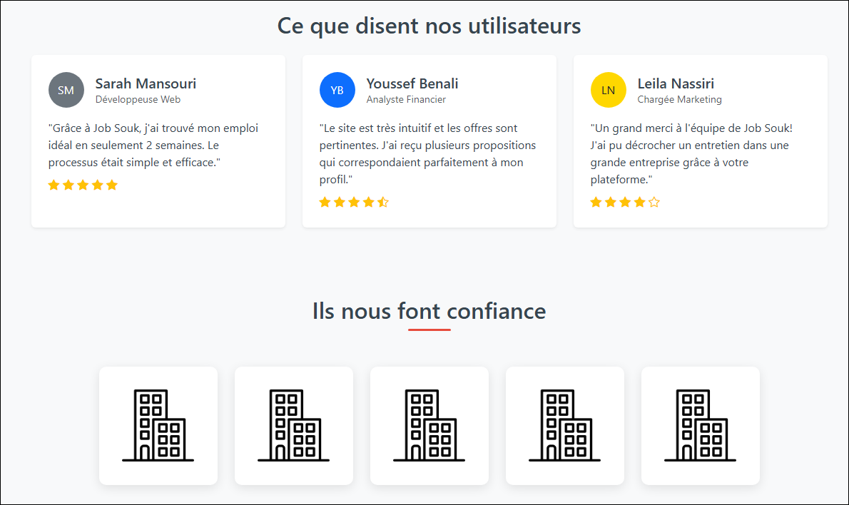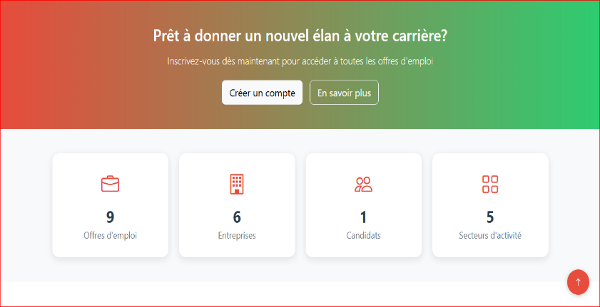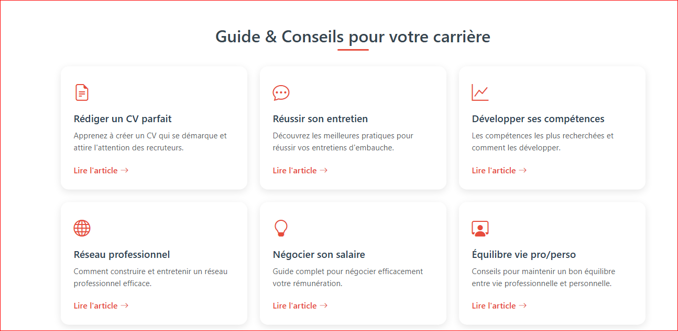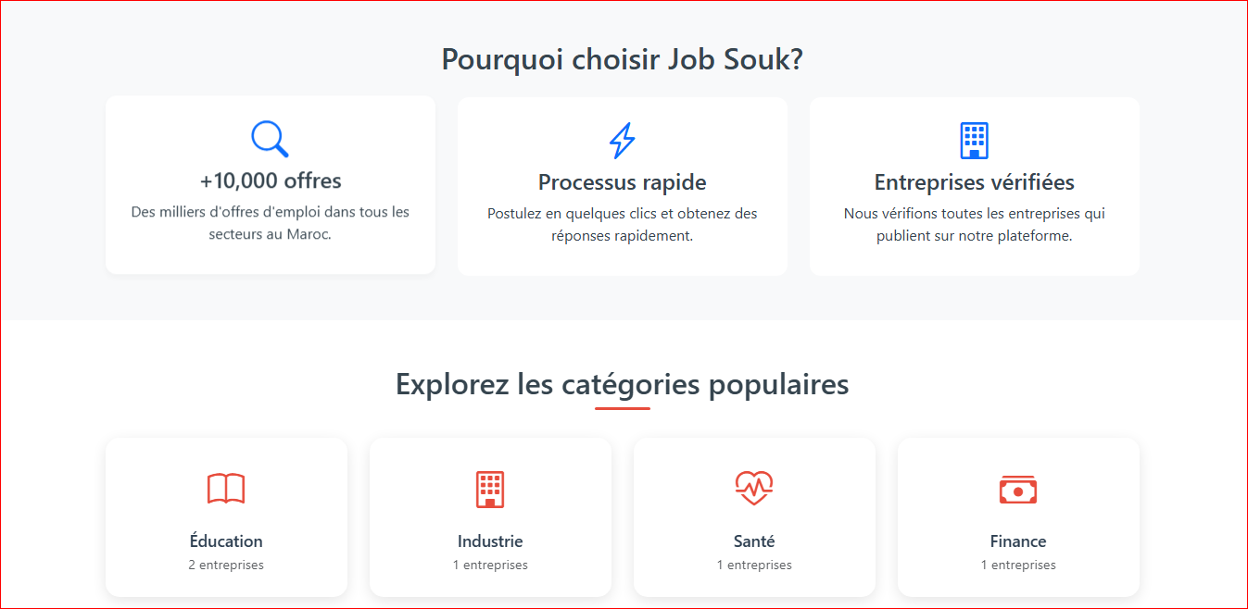Page principale du site, elle présente les services de la plateforme, les offres d’emploi récentes et les entreprises partenaires. Elle sert de point de départ à la navigation.

**Figure 19 : Page d’accueil avec services, offres récentes et entreprises.**

* + 1. **Offres d’Emploi**

Page d’enregistrement destinée aux nouveaux utilisateurs souhaitant créer un compte. Ils doivent d’abord choisir leur type de profil, candidat ou entreprise, afin d’accéder à un formulaire adapté à leurs besoins spécifiques. Ce formulaire permet de recueillir les informations nécessaires pour configurer leur espace personnel et bénéficier des fonctionnalités dédiées à leur statut.

* + 1. 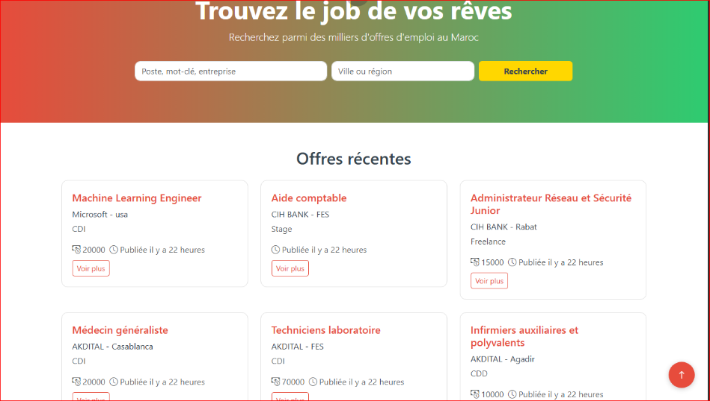**Entreprises**

**Figure 20 : Liste des offres d’emploi avec filtres et postulation.**

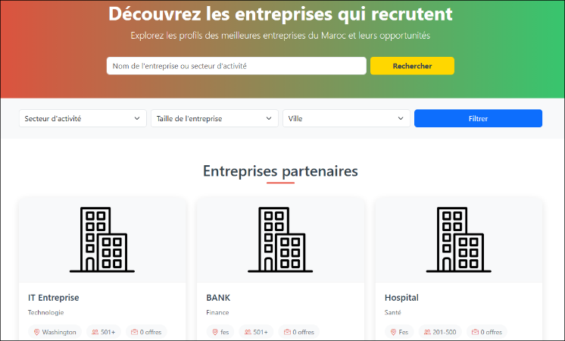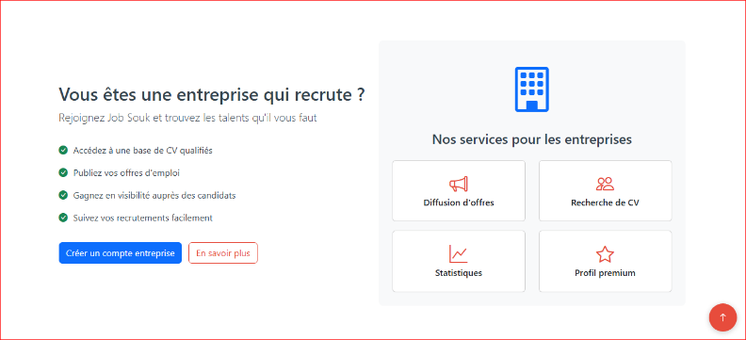Cette page présente les entreprises inscrites sur la plateforme, avec la possibilité de consulter leur profil public, leurs offres d’emploi actives et leurs informations générales. Inclut un encart invitant les recruteurs à rejoindre la plateforme et à publier leurs offres.

**Figure 21 : Liste des entreprises avec accès à leurs profils.**

* + 1. **Se connecter**

La page de connexion offre un formulaire d’authentification sécurisé destiné aux utilisateurs déjà inscrits sur la plateforme, qu’il s’agisse de candidats, d’entreprises ou d’administrateurs.  
Une fois les identifiants vérifiés, chaque utilisateur est redirigé vers son espace personnel correspondant, lui donnant accès aux fonctionnalités spécifiques à son rôle (gestion de candidatures, publication d’offres, administration du site, etc.).

* + 1. 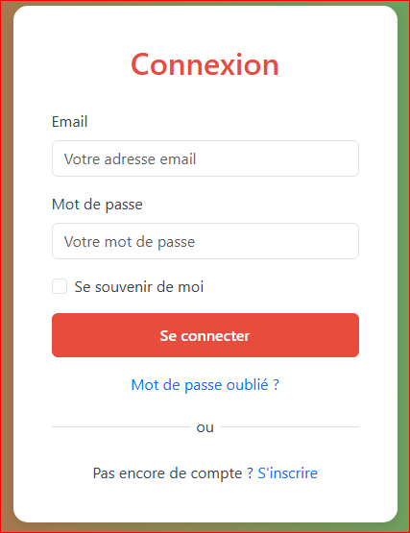**S’inscrire**

**Figure 22 : Page de connexion pour candidats et entreprises et admin.**

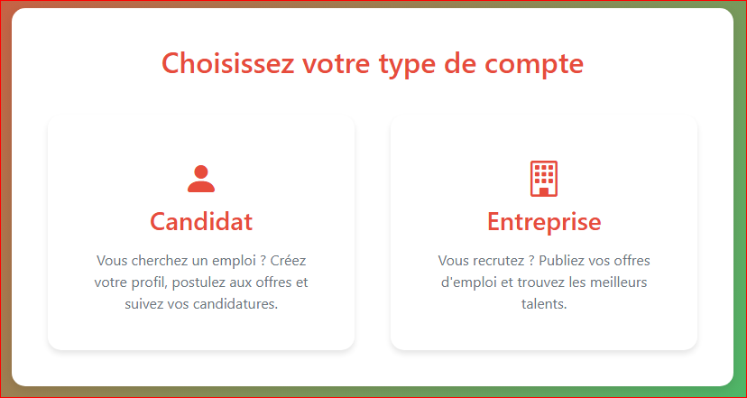Page d’enregistrement permettant aux nouveaux utilisateurs de choisir leur type de compte (candidat ou entreprise) et de remplir un formulaire adapté pour créer leur profil et accéder à leur espace personnalisé.

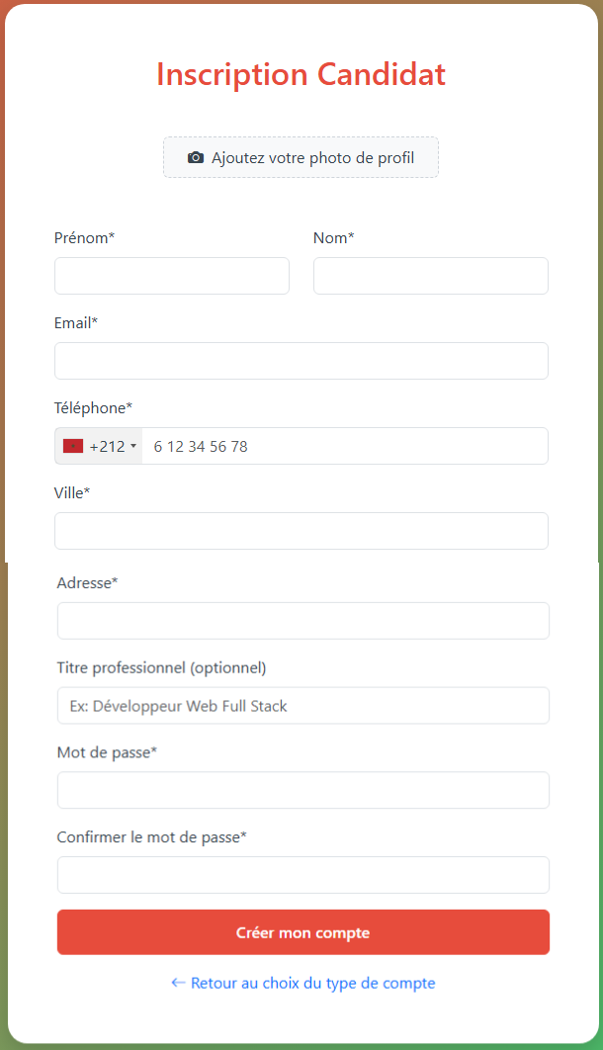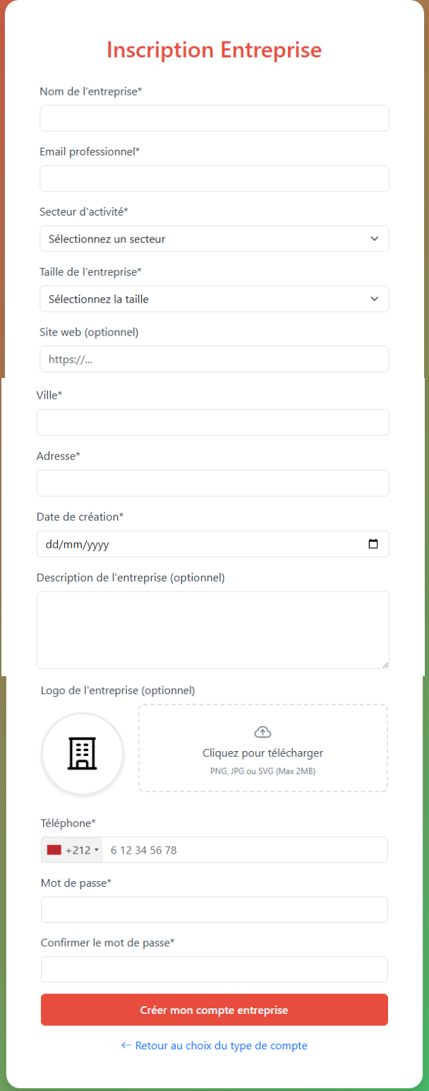

**Figure 23 : Page d’inscription pour nouveaux utilisateurs.**

* 1. **Interface Candidat**

L’interface dédiée au candidat constitue l’espace personnel accessible après authentification. Elle est conçue pour offrir une expérience utilisateur fluide, intuitive et centrée sur la recherche d’emploi et la gestion des candidatures. Cette interface regroupe l’ensemble des fonctionnalités nécessaires à un candidat pour consulter, postuler, suivre et organiser ses opportunités professionnelles.

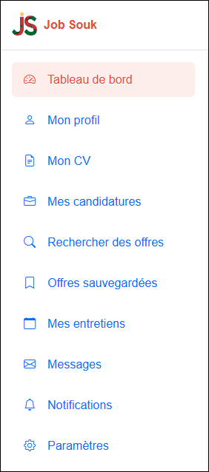L’interface se structure principalement autour d’un menu latéral (sidebar) qui donne accès aux différentes rubriques suivantes :

**Figure 24 : Sidebar de l’interface candidat.**

* + 1. **Tableau de bord**

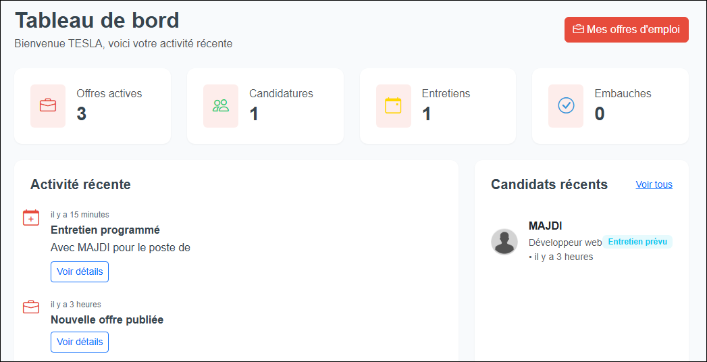La page "Tableau de bord" est la première interface visible par le candidat une fois connecté à son espace personnel sur Job Souk. Elle constitue un point central de suivi de ses activités et offre un résumé global de son parcours de candidature.

**Figure 25 : Page donne vue globale de l’activité de candidat.**

* + 1. **Mon profil**

La page "Mon Profil" constitue l’espace personnel du candidat sur la plateforme Job Souk. Elle lui permet de centraliser toutes les informations liées à son identité, son parcours, ses compétences et ses qualifications. Cette page joue un rôle essentiel dans la visibilité du candidat auprès des recruteurs.

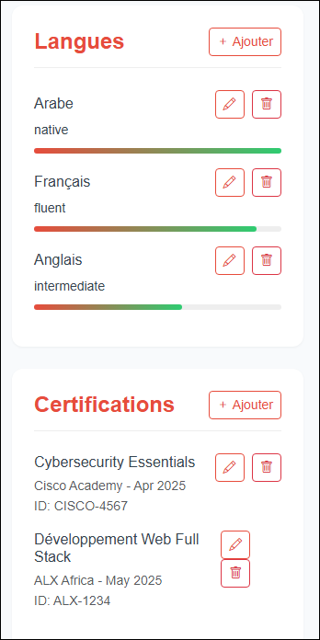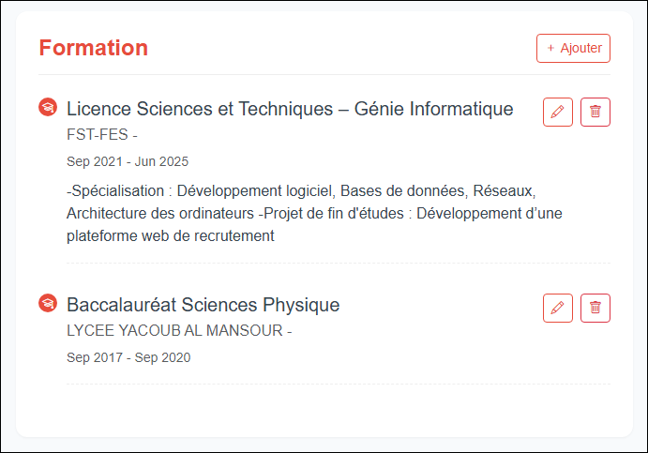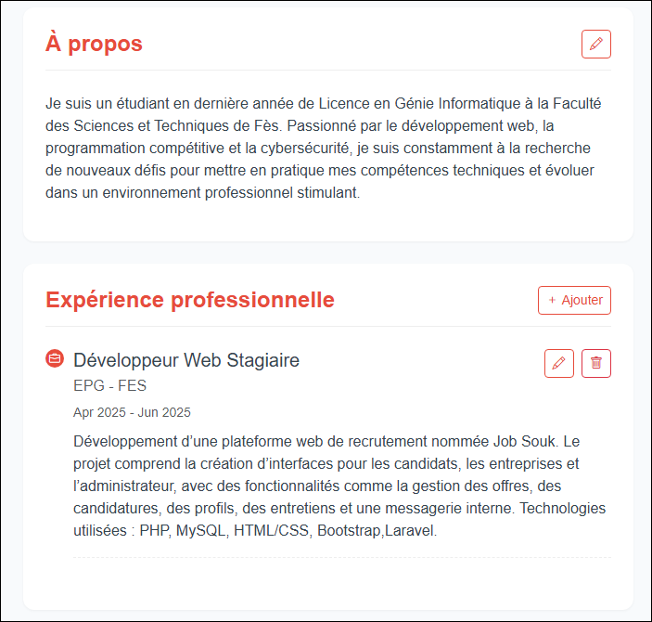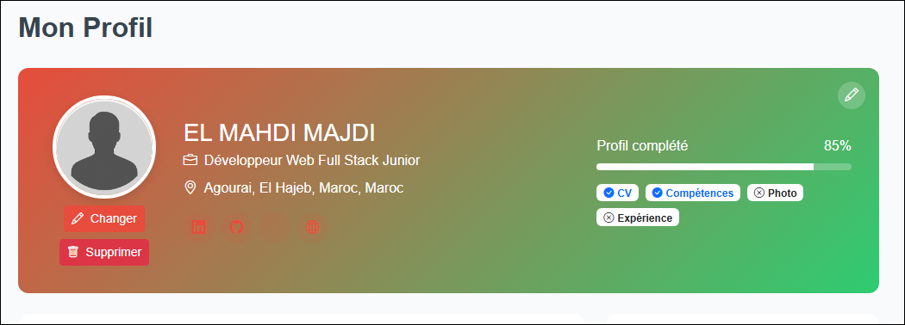L’interface est composée des éléments suivants :

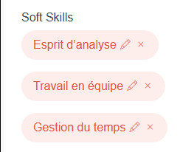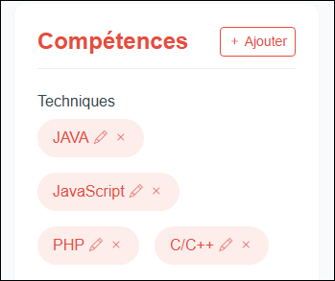

**Figure 26 : Page de consulter et modifier des informations personnelles**

* + 1. **Mon CV**

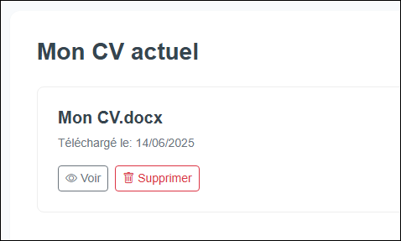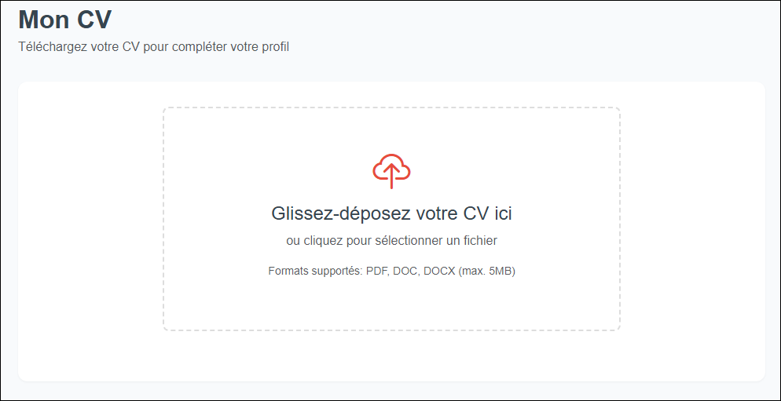La page "Mon CV" permet au candidat de téléverser son curriculum vitæ afin de renforcer son profil et de le rendre plus attractif pour les recruteurs. Cette section est essentielle pour postuler à des offres, car elle centralise le document principal de présentation du parcours professionnel.

**Figure 27 : Page pour téléverser ou consulter le CV du candidat.**

* + 1. **Mes candidatures**

La page "Mes Candidatures" permet au candidat de suivre l’état de ses candidatures à travers une interface claire et filtrable. Elle centralise toutes les informations liées aux offres auxquelles le candidat a postulé, et fournit des détails utiles sur leur avancement.

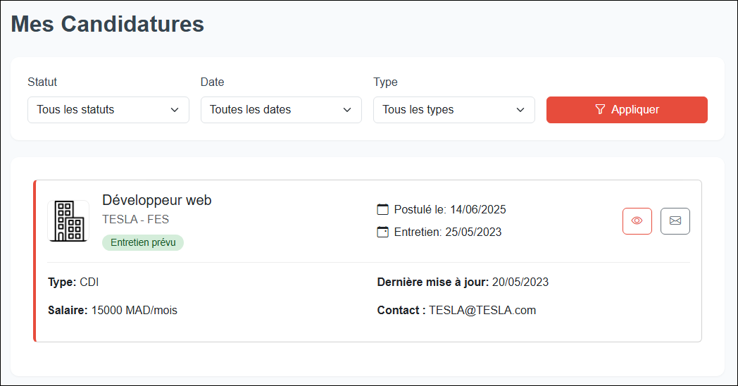

**Figure 28 : Page d’historique de toutes les candidatures envoyées.**

* + 1. **Rechercher des offres**

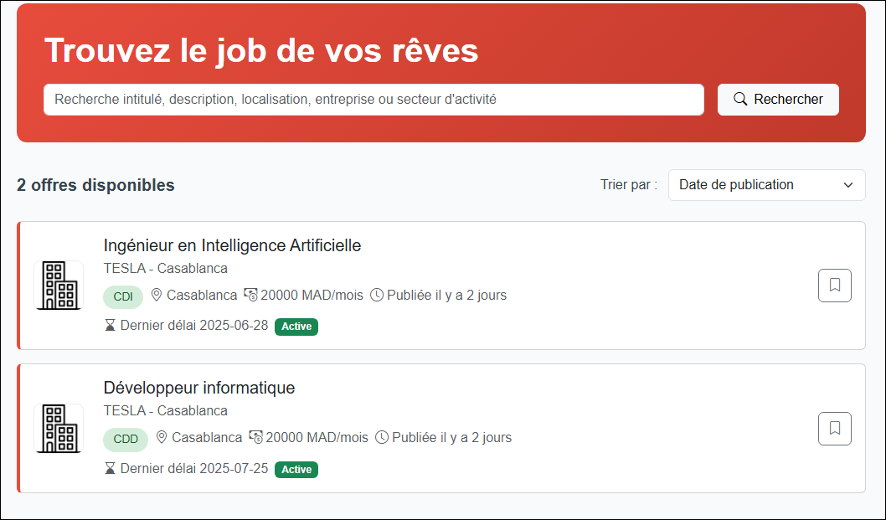La page **"Recherche des Offres"** constitue le cœur de la navigation pour les candidats à la recherche d’un emploi. Conçue de manière claire, rapide et fonctionnelle, elle permet aux utilisateurs de **consulter, filtrer et postuler à des offres d’emploi** publiées par les entreprises inscrites sur la plateforme.

**Figure 29 : Page moteur de recherche pour consulter les offres disponibles.**

* + 1. **Offres sauvegardées**

La page "Offres Sauvegardées" permet aux candidats de conserver une sélection d’offres d’emploi qu’ils souhaitent consulter plus tard ou pour lesquelles ils envisagent de postuler. Cette fonctionnalité améliore l’expérience utilisateur en facilitant la gestion et le suivi des opportunités intéressantes.

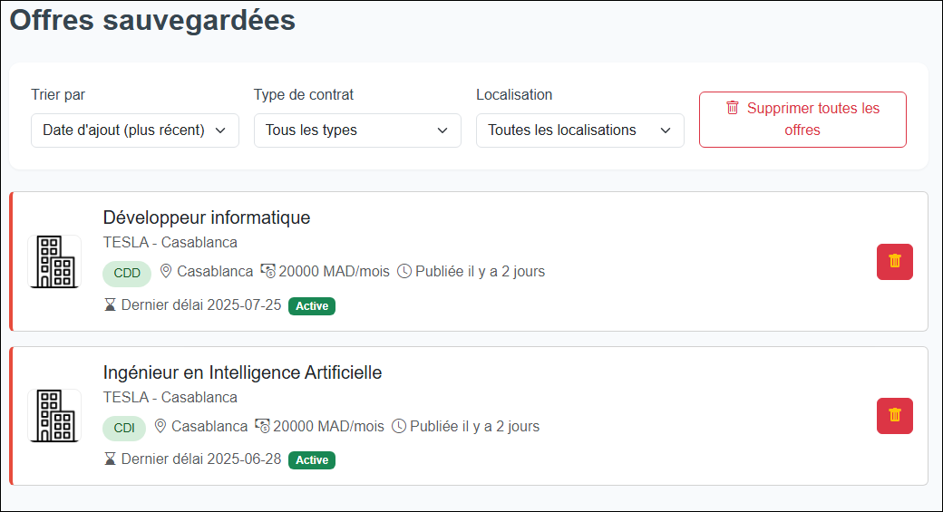

**Figure 30 : Page de gestion des offres sauvegardées**

* + 1. **Mes entretiens**

La page **"Mes Entretiens"** est dédiée à la gestion et au suivi des entretiens planifiés pour le candidat. Elle centralise toutes les informations relatives aux rendez-vous professionnels, qu’ils soient passés, en attente, programmés ou annulés.

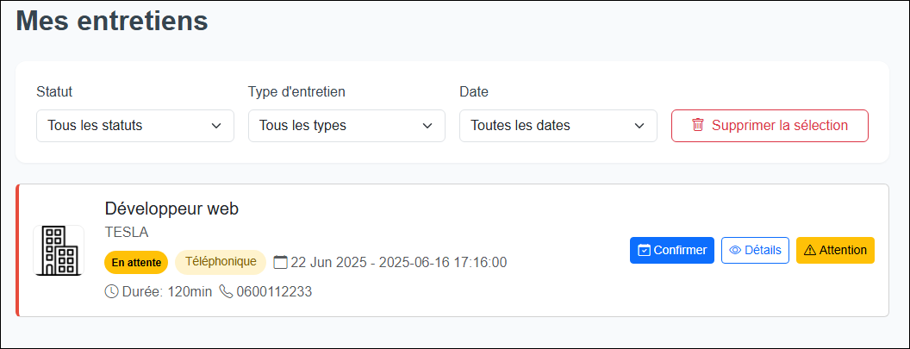

**Figure 31 : Page de gestion et de suivi des entretiens**

* + 1. **Paramètres**

La page paramètres permet à l’utilisateur de gérer ses préférences et ses informations personnelles, telles que les données du compte, la sécurité, les notifications, la confidentialité, ainsi que les options d’aide.

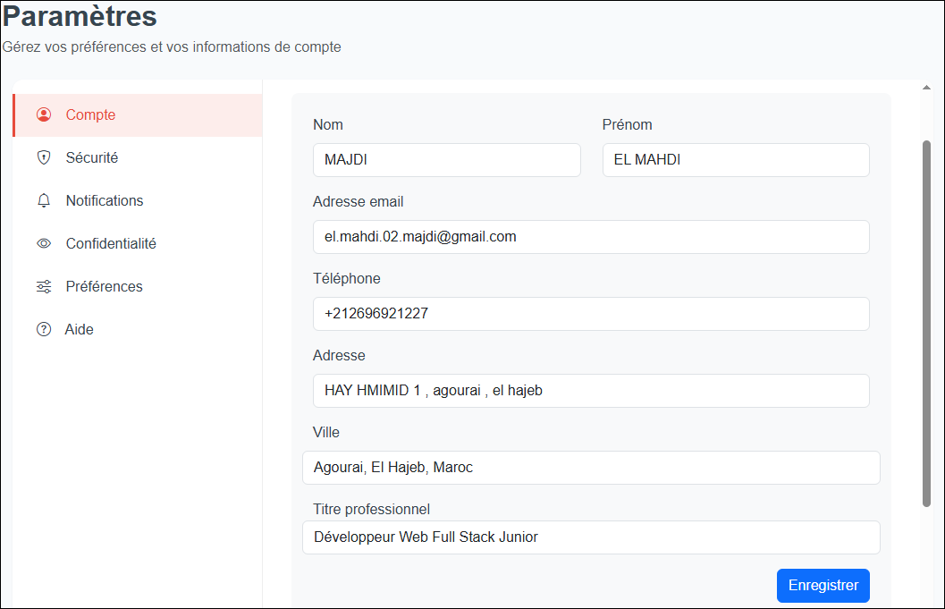

**Figure 32 : Page de configuration du compte.**

* 1. **Interface Entreprise**

L’interface dédiée aux entreprises est conçue pour permettre aux recruteurs de gérer efficacement leurs activités de recrutement sur la plateforme **Job Souk**. Elle offre une organisation claire et intuitive des fonctionnalités essentielles, accessibles via un menu latéral ergonomique.

Chaque section permet à l’entreprise de publier des offres, gérer les candidatures, communiquer avec les candidats et suivre les entretiens programmés. Voici les communiquer avec les candidats et suivre les entretiens programmés.

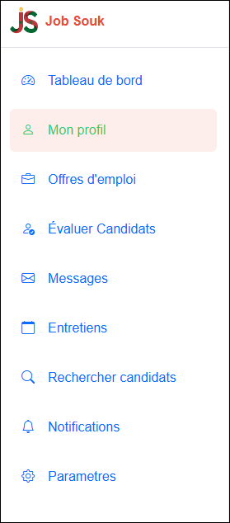Voici les différentes rubriques accessibles depuis la barre latérale :

**Figure 33 : Sidebar de l’interface candidat.**

* + 1. **Tableau de bord**

La page Tableau de bord offre à l’entreprise un aperçu clair et synthétique de son activité sur la plateforme. Elle présente les indicateurs clés comme les offres actives,candidatures, entretiens et embauches, ainsi qu’un fild’activité récente et les profils des candidats les plus récents.

**Figure 34 : vue globale de l’activité de l’entreprise**

* + 1. **Mon profil**

La page Mon Profil Entreprise permet à l’entreprise de gérer ses informations principales comme le logo, la description, le secteur d’activité, la taille et les coordonnées. Elle affiche également les compétences recherchées pour les postes, les offres récentes avec leur statut, ainsi qu’une section dédiée aux candidats récents.

L’interface est composée des éléments suivants :

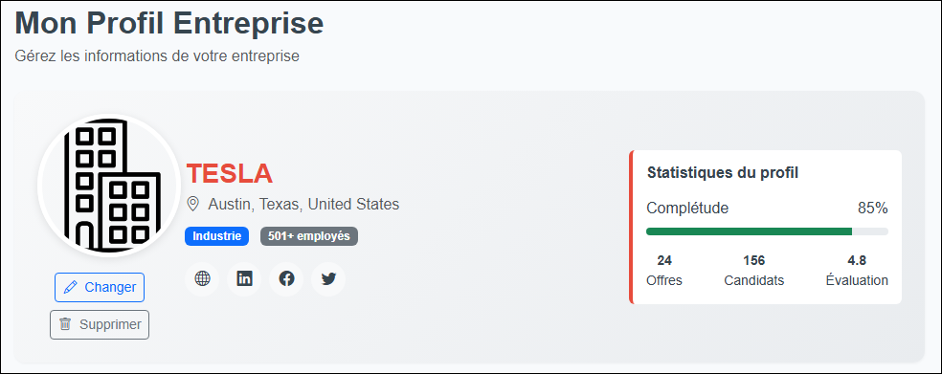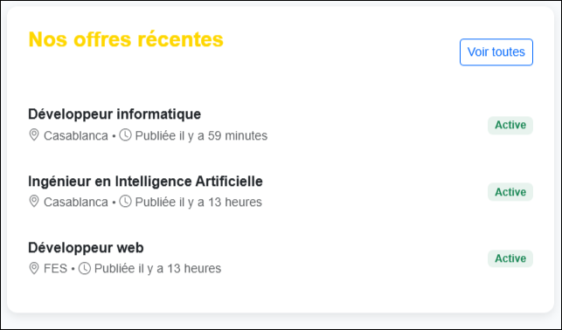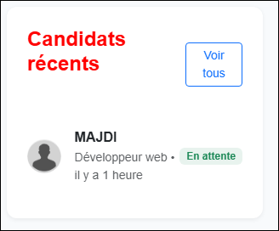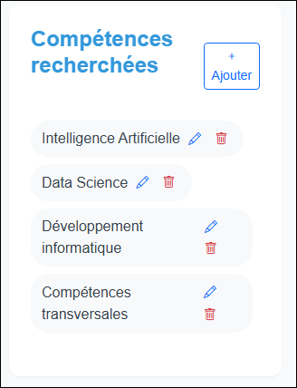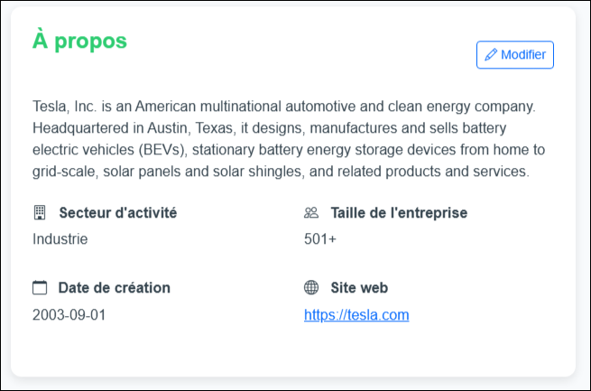

**Figure 35 : Page informations publiques et internes sur l’entreprise.**

* + 1. **Offres d’emploi**

La page Offres d’emploi permet à l’entreprise de gérer ses annonces publiées. Elle offre des filtres pour trier les offres selon le statut, la localisation ou le type de contrat, et présente un tableau listant les postes, le nombre de candidats, la localisation, le type de contrat, le statut et la date limite de candidature. Depuis cette page, l’entreprise peut également consulter les détails de chaque offre, et effectuer des modifications ou supprimer une annonce si nécessaire.

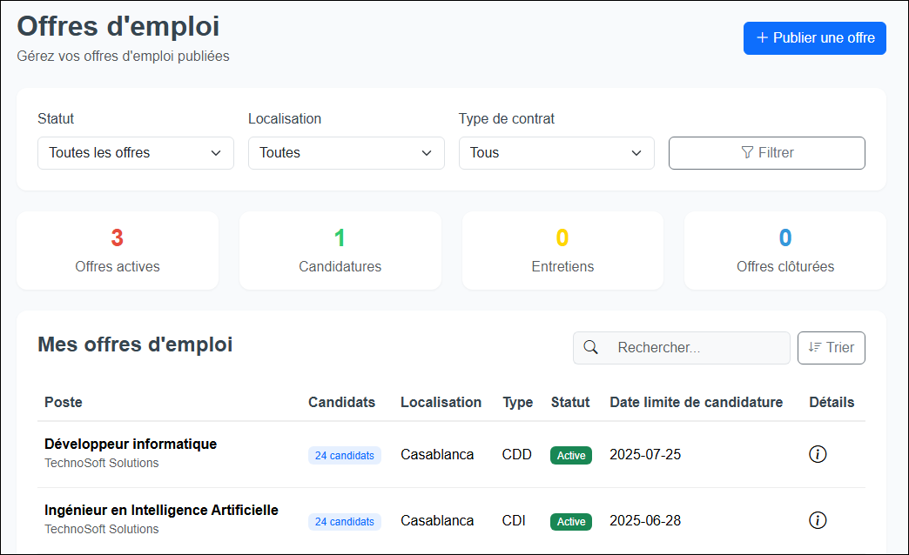

**Figure 36 : Page liste et gestion des offres publiées par l’entreprise.**

* + 1. **Évaluer Candidats**

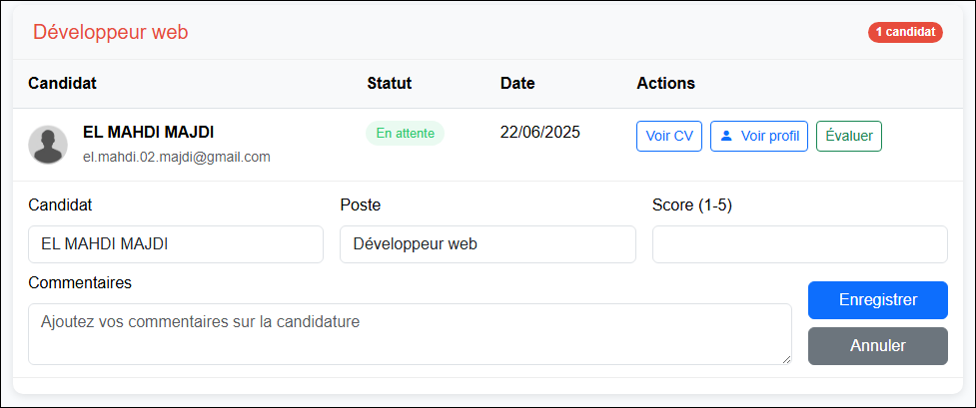La page Évaluer Candidats permet à l’entreprise d’examiner et d’évaluer les candidatures reçues pour ses offres d’emploi. Elle affiche la liste des candidats associés à chaque poste pour faciliter leur sélection.

**Figure 37 : Page accès aux profils des candidats ayant postulé**

* + 1. **Entretiens**

La page Gestion des Entretiens permet à l’entreprise de planifier, suivre et gérer les entretiens avec les candidats. Elle propose des filtres par statut, date et type d’entretien, et affiche la liste des entretiens à venir ainsi que ceux déjà passés, avec toutes les informations nécessaires pour un suivi efficace.

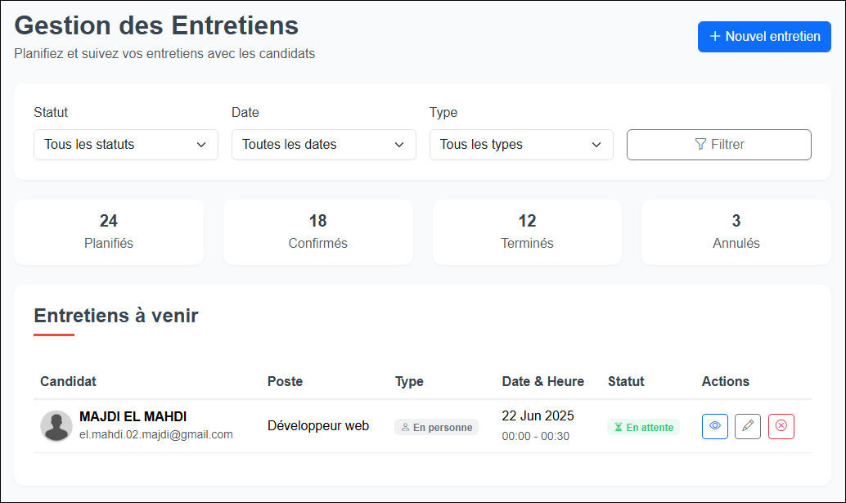

**Figure 38 : Page planning et gestion des entretiens programmés avec les postulants.**

* + 1. **Rechercher candidats**

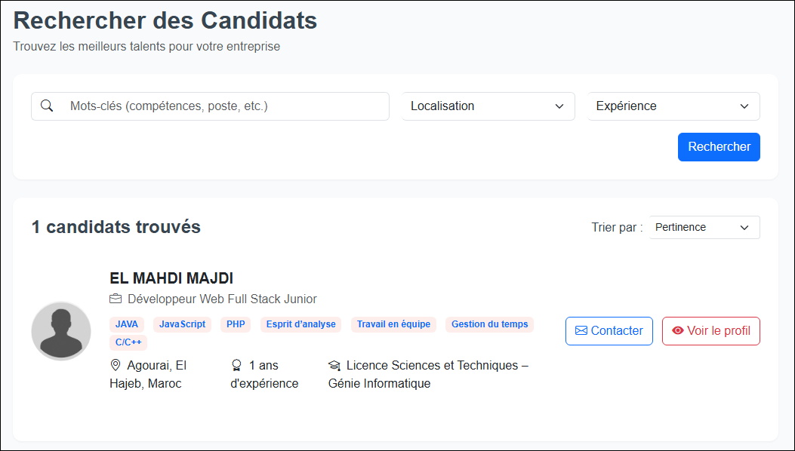La pageRechercher des Candidats permet à l’entreprise de trouver les meilleurs talents grâce à des filtres par mots-clés, localisation et expérience. Elle affiche une liste de profils pertinents avec leurs compétences, expérience et formation, facilitant ainsi le recrutement ciblé.

**Figure 39 : Page accès aux profils des candidats ayant postulé.**

* + 1. **Paramètres**

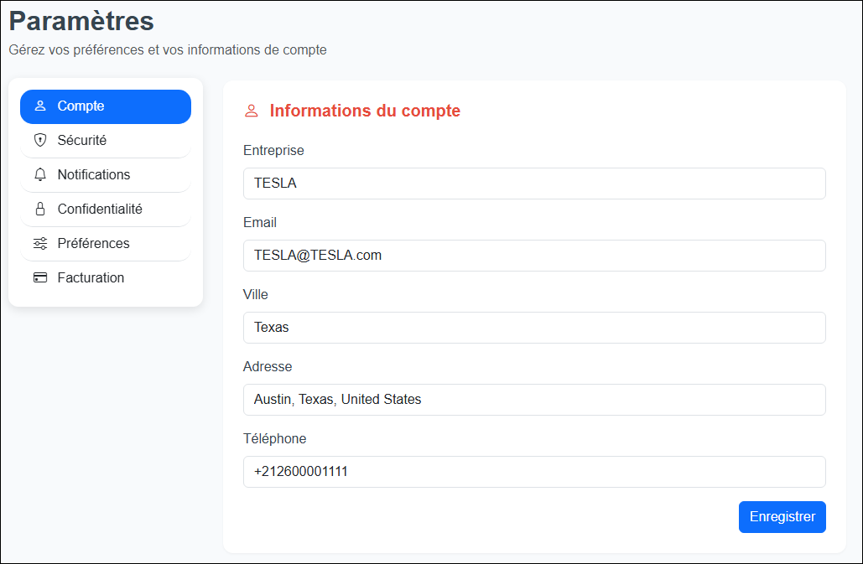La page Paramètres permet à l’entreprise de gérer ses informations de compte, ses préférences, la sécurité, les notifications, la confidentialité et la facturation. Elle centralise toutes les options nécessaires pour personnaliser et sécuriser l’utilisation de la plateforme.

**Figure 40 : Page configuration du compte entreprise**

* 1. **Interface Administrateur**

L’interface administrateur de Job Souk est un espace complet de gestion, conçu spécialement pour un seul administrateur. Elle donne un accès total à toutes les fonctionnalités du site, ce qui permet de superviser, contrôler et organiser l’ensemble des activités sur la plateforme.

Grâce à cette interface, l’administrateur peut gérer les comptes des utilisateurs (candidats et entreprises), supprimer des offres d’emploi, traiter les signalements, créer des catégories et sous- catégories, et modifier les paramètres du système. Elle permet aussi de publier des annonces visibles par tous.

Cette interface joue un rôle essentiel pour assurer le bon fonctionnement, la sécurité et la qualité des contenus présents sur Job Souk.

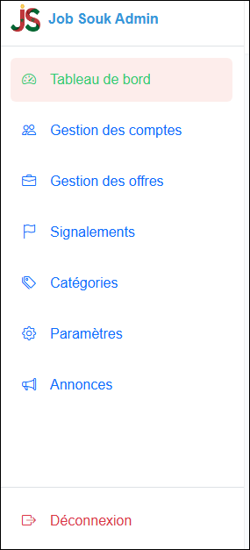L’interface est organisée autour d’un menu latéral (sidebar) donnant accès aux rubriques suivantes :

**Figure 41 : Sidebar de l’interface admin**

* + 1. **Tableau de bord**

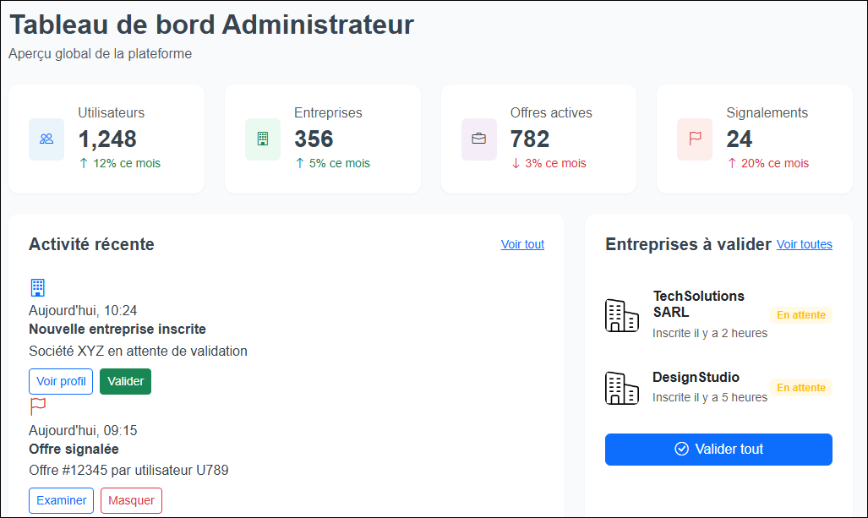La page **Tableau de bord** permet à l’administrateur d’avoir une vue d’ensemble sur l’activité de la plateforme, incluant les statistiques mensuelles, les signalements, les inscriptions récentes et les offres publiées. Elle centralise les informations essentielles pour suivre l’évolution du site et intervenir rapidement si nécessaire.

**Figure 42 : Vue d’ensemble de la plateforme**

* + 1. **Gestion des Comptes**

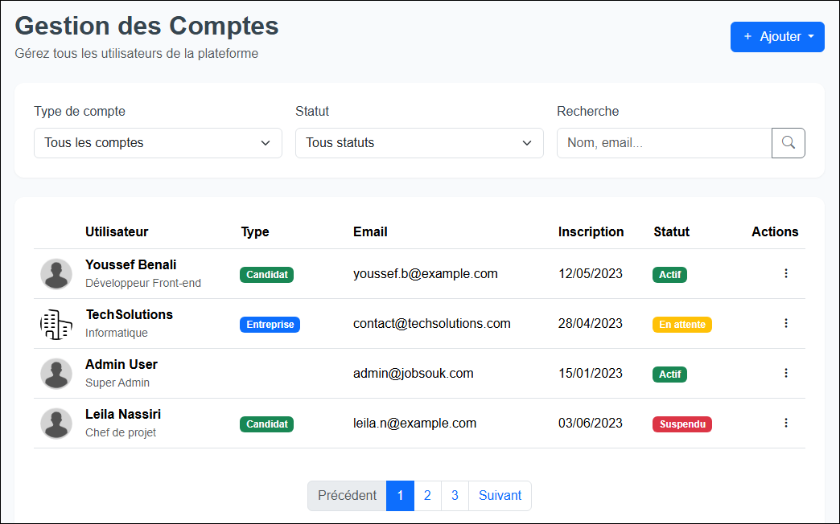La page Gestion des Comptes offre à l’administrateur un espace centralisé pour superviser et administrer tous les utilisateurs de la plateforme. Elle permet de filtrer les comptes par type et statut, d’effectuer des recherches précises par nom ou email, et de consulter les informations clés de chaque utilisateur telles que leur rôle, date d’inscription et statut. Grâce à cette interface claire et organisée, l’administrateur peut gérer efficacement les profils, valider ou suspendre des comptes, et assurer un suivi rigoureux de la communauté Job Souk.

**Figure 43 : Page gestion des Comptes**

* + 1. **Gestion des Offres**

La page Gestion des Offres permet à l’administrateur de superviser et gérer toutes les offres d’emploi publiées sur la plateforme. Elle offre des filtres par statut, type et catégorie pour faciliter la recherche, ainsi qu’un accès rapide aux informations clés comme l’entreprise, le type de contrat, le nombre de candidatures et la date d’expiration. Cette interface simplifie le suivi et la modération des offres afin d’assurer la qualité et l’actualité des annonces sur Job Souk.

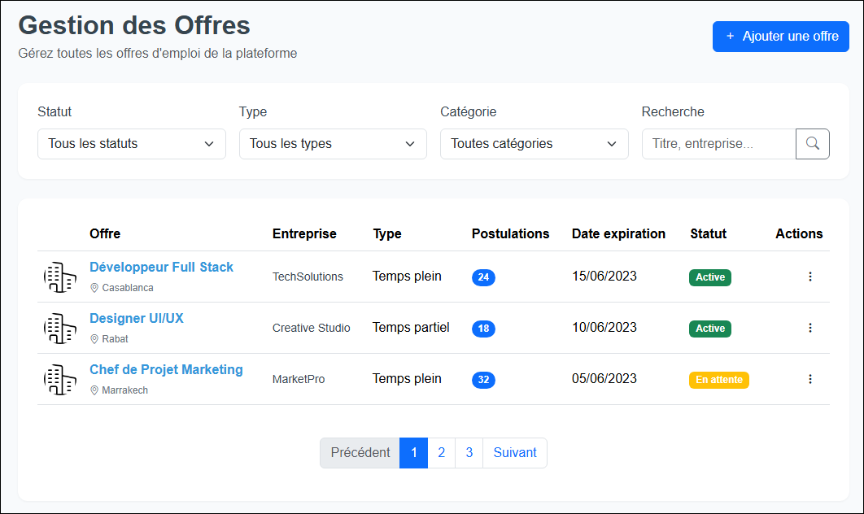

**Figure 44 : page gestion des Offres.**

* + 1. **Gestion des Catégories**

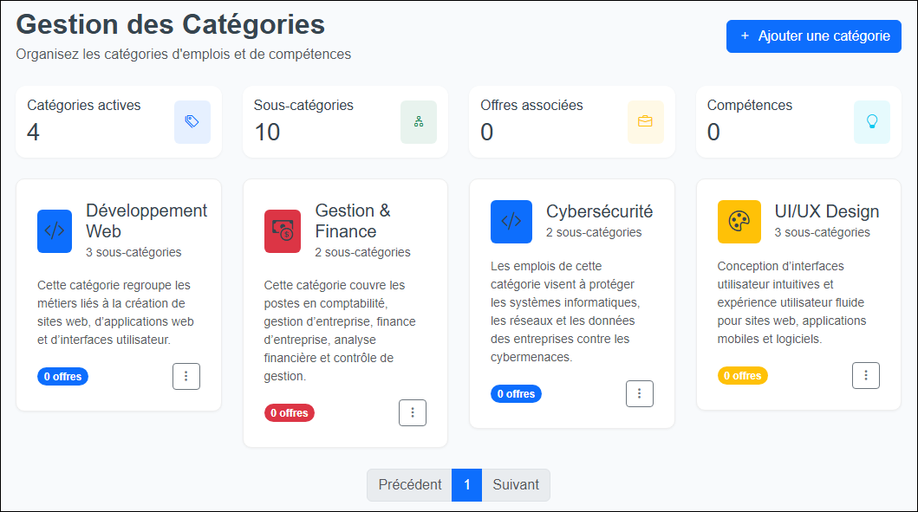La page Gestion des Catégories permet à l’administrateur d’organiser et de structurer les différentes catégories d’emplois et de compétences présentes sur la plateforme. Elle offre un aperçu clair des catégories actives, de leurs sous-catégories, ainsi que du nombre d’offres et de compétences associées. Cette gestion facilite la classification des métiers et compétences, améliorant ainsi la navigation et la recherche pour les utilisateurs de Job Souk.

**Figure 45 : Page gestion des Catégories.**

# Conclusion et Perspectives

Durant notre stage et la réalisation de ce projet de fin d’études, nous avons acquis une expérience particulièrement enrichissante dans la conception et le développement d’une application web moderne et fonctionnelle.

Cette application, nommée "Job Souk", a pour objectif principal de faciliter la mise en relation entre recruteurs et chercheurs d’emploi au Maroc. Elle intègre des fonctionnalités clés telles que : la gestion des profils (candidats et entreprises), la publication et la recherche d’offres d’emploi, le suivi des candidatures, une messagerie interne, la planification des entretiens, ainsi que la gestion et la modération du contenu par un administrateur.

Ce projet nous a permis de mettre en œuvre nos compétences en développement frontend et backend, tout en renforçant notre maîtrise des bases de données et des outils de modélisation. Nous avons utilisé un ensemble varié de technologies et de frameworks, notamment HTML, CSS, Bootstrap, JavaScript, Laravel, MySQL, XAMPP, Git, GitHub et Enterprise Architect.

Chaque phase, de l’analyse fonctionnelle à l’implémentation des interfaces, a représenté une occasion concrète de consolider nos acquis techniques et d’adopter une approche méthodique et rigoureuse du travail en équipe.

Malgré les efforts fournis, certaines fonctionnalités importantes n’ont pas pu être finalisées en raison du manque de temps. Elles sont cependant envisagées dans le cadre d’évolutions futures, notamment :

* Un système complet de gestion des communications, comprenant la messagerie interne, les notifications et l’envoi automatique d’e-mails (validation de compte, récupération de mot de passe, alertes)
* Un moteur de recherche avancé pour les candidats et les entreprises
* Un module de gestion des annonces informatives et des signalements par l’administrateur.

Par ailleurs, plusieurs améliorations innovantes sont également prévues, telles que :

* La génération automatique de CV à partir des informations saisies par les candidats
* L’intégration d’agents intelligents basés sur l’intelligence artificielle, capables d’analyser et de classer les candidatures selon leur pertinence.

En somme, cette expérience a été profondément formatrice. Elle nous a permis de développer non seulement des compétences techniques solides, mais aussi un véritable esprit de collaboration, d’adaptabilité et d’innovation, qui constitueront des atouts majeurs pour notre avenir professionnel.

# Références

|  |  |
| --- | --- |
| [1] | «L'Ecole Polytechnique des Génie,» 1 juin 2025. [En ligne]. Available: https://epg.ma/. |
| [2] | . B. Grady, R. James et J. Ivar, The Unified Modeling Language User Guide, 2005. |
| [3] | «HTML (HyperText Markup Language) | MDN,» 2 6 2025. [En ligne]. Available: https://developer.mozilla.org/fr/docs/Web/HTML. |
| [4] | «CSS : Feuilles de style en cascade | MDN,» 2 6 2025. [En ligne]. Available: https://developer.mozilla.org/fr/docs/Web/CSS. |
| [5] | «JavaScript | MDN,» 2 6 2025. [En ligne]. Available: https://developer.mozilla.org/fr/docs/Web/JavaScript. |
| [6] | «Bootstrap · The most popular HTML, CSS, and JS library in the world.,» 2 6 2025. [En ligne]. Available: https://getbootstrap.com/. |
| [7] | «Laravel - The PHP Framework For Web Artisans,» 2 6 2025. [En ligne]. Available: https://laravel.com/. |
| [8] | «XAMPP - Wikipedia,» 2 6 2025. [En ligne]. Available: https://en.wikipedia.org/wiki/XAMPP. |
| [9] | «phpMyAdmin,» 2 6 2025. [En ligne]. Available: https://www.phpmyadmin.net/. |
| [10] | «Enterprise Architect - Wikipedia,» 2 6 2025. [En ligne]. Available: https://en.wikipedia.org/wiki/Enterprise_Architect_(software). |
| [11] | «Git,» 2 6 2025. [En ligne]. Available: https://git-scm.com/. |
| [12] | «GitHub,» 2 6 2025. [En ligne]. Available: https://github.com/. |